鼎新网上交易全能版
用户说明书2015版
鼎新网上交易全能版 1
第1节 欢迎使用 5
1.1 欢迎使用 5
1.2 版权申明 6
第2节 快速入门 7
2.1 安装系统 7
2.2 常用术语 8
2.3 行情窗口 10
2.4 进入/退出系统 12
2.5 实时港股行情登陆 13
第3节 港股行情功能 14
3.1 港板块 14
3.2 港行业 15
3.3 香港指数 16
3.4 香港主板、香港创业板 17
3.5 港股通、沪股通 18
3.6 认购、认沽、牛证、熊证 19
3.7 特别权证 20
3.8 香港基金和香港债券 21
3.9 港股联动 22
3.10 AH对照 23
3.11 个股行情 24
3.12 分笔成交说明 25
3.13 席位追踪 26
3.14 区间统计 27
3.15 全系列周期K线 28
3.16 分时图和成交明细 29
3.17 多股同列和多周期同列 30
3.18 港股综合排名 31
第4节 港股资讯功能 32
4.1 关联品种行情 32
4.2 综合资讯 32
4.3 网摘资讯 33
4.4 碎股逐笔委托 33
4.5 资金流向 34
4.6 买卖追踪 34
4.7 基本资料 35
4.8 财经资讯 36
4.9 市场统计信息 37
4.10 市场信息披露 38
第5节 港股工具功能 39
5.1 沙盘推演 39
5.2 训练模式 40
5.3 组合工具 41
5.4 市场雷达和条件预警 42
5.5 主力监控 43
5.6 盯盘精灵 44
第6节 交易操作指南 45
6.1 港股 45
6.1.1 港股买入 45
6.1.2 港股卖出 48
6.2 沪股通委托 50
6.2.1 沪股通买入 50
6.2.2 沪股通卖出 52
6.3 撤单改单 53
6.4 查询 55
6.4.1 资金股份 55
6.4.2 当日委托 56
6.4.3 当日成交 57
6.4.4 历史委托 58
6.4.5 历史成交查询 59
6.5 IPO 60
6.5.1 公开招股 60
6.5.2 我的申请 61
6.5.3 修改密码 63
第7节 附件 65
7.1 常用快捷键 65
7.2 点续列键 66
7.3 键盘精灵 68
7.4 特色功能 68

欢迎使用

欢迎使用
欢迎使用鼎新港股版网上交易软件。
鼎新港股版网上交易软件由深圳市财富趋势科技有限公司开发，集各类証券分析软件之所长，是一套windows2000/XP /vista/windows7/windows8平台上进行各种証券分析的系统，功能强大、操作方便、界面友好，支持互联网接收实时行情，适合各类証券投资者使用。
技术支持
正式注册的用户可以登录我们的用户专区得到我们专业的技术支持与服务。请您在与我们联系时提供以下信息：
操作系统及其版本和service pack号。
CPU类型，主频。
RAM数量。
您遇到的程序问题的详细描述，以及在问题出现时正在进行何种操作。
为了解决问题，您已采取了哪些措施。
对于试用版的用户，由于时间和精力的限制，我们无法承诺为试用版用户提供技术支持，希望您能谅解。如果您遇到使用上的问题，我们建议您查阅我们网站上的信息寻找解决办法，或者到一些相关的股票公共论坛上发贴咨询，相信会有很多热心的朋友为您解答。
反馈和建议
如果您有好的想法或建议，请通过电子邮件或网站上的用户专区与我们联系。为使『鼎新港股版网上交易』软件产品更好、更适合于您，您的反馈和建议对于我们非常重要。『鼎新港股版网上交易』软件的许多特点和重要用户界面都吸收了众多同类软件用户的意见。所以，如果你对某项新特征或如何更好地完成某项工作有建议，请给我们来信或到我们网站的集成版专区发贴，我们将非常感谢您！

版权申明
受《伯尔尼公约》、《世界版权公约》和TRIPS协议保护，本使用说明和通达信跨越2000V3.0版股票分析系统，及其作为计算机软件核心的计算机程序在没有调入计算机之前，以文字、数码等信息符号作为表现形式的相关存在，深圳市财富趋势科技有限公司版权所有，并保留所有相关权利。未经深圳市财富趋势科技有限公司明确的书面许可，任何单位和个人不得以任何手段和方式进行复制、抄袭、转载。违者，深圳市财富趋势科技有限公司保留追究其法律责任的权利。
通达信股票分析系统仅对您的投资决策提供参考意见，对您的股市决策所带来的任何风险，依法不承担任何责任。
由于通达信股票分析系统依赖于电子通讯传送数据，因而对于任何由于通讯中断所造成的数据问题，依法免责。
我公司不对本软件作任何形式的保証，尤其不对其用于特殊目的的绝对合宜性作任何明确或隐含的肯定保証。
我公司保留在任何时间不必通知用户而修改本软件及相关资料的权利。

快速入门

安装系统
在网站下载安装文件,运行该安装程序
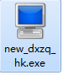
鼠标双击该安装程序,出现如下界面:
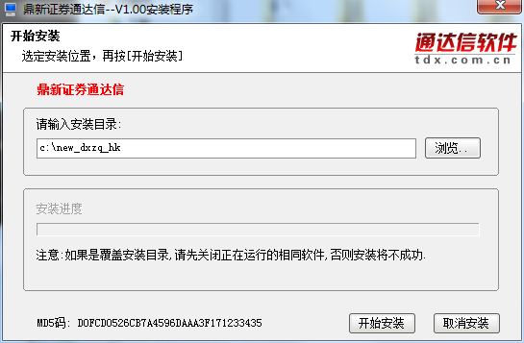
选择安装目录，然后点击"开始安装"。
安装完成。

常用术语
1. 鼠标操作术语
点击：移动鼠标到某目标并按鼠标左键一次，称"点击"该目标。
双点：移动鼠标到某目标，保持位置不变，连按鼠标左键两次，称"双点"该目标。
拖动：移动鼠标到某目标，按下鼠标左键不放并同时移动鼠标到另一位置，再放开左键，称"拖动"该目标。
2. 界面要素术语
【菜单栏】位于系统画面左上方，包括文件、功能、行情/分析/报表/资料/消息（分别对应不同的窗口）、查看、窗口、帮助等六个栏目。同时按下Alt和菜单旁的字母即可选中弹出下拉列表，按下相应的字母键选中功能。
【标题显示区】位于系统画面右上方、菜单栏右侧，除标示系统名称外，还显示当前窗口的信息。
【状态栏】位于画面的下方，分为五个部分：Log区、指数栏、红绿灯、系统显示区、预警（网络版、图文版）/数据显示区（盘后版）。
【工具栏】系统默认显示在画面左端，可随意拖放到任何位置，分为主功能图标按钮（前十项）和动态图标按钮（第十项以后，不同窗口下对应不同的图标按钮）。
【功能树】在画面的左侧或右侧（通过系统设置改变其位置），包括首页、功能、信息、股票、指标五棵树，囊括了系统大部分功能和操作。
【窗口】显示在画面中间，供用户浏览和分析的界面，分为主窗口和子窗口。
【辅助区】在画面的下方，包括信息地雷、分类资料、个股备忘。
【主窗口】指系统默认的行情窗口。
【子窗口】包括组合窗口（包括分析图、分时图和多种图形的组合）、报表分析窗口、个股资料窗口、公告信息窗口。
【右边信息栏】组合窗口下位于右端（可隐藏），显示价位、数量等信息。
【功能切换区】右边信息栏最下方，分为笔、价、分、盘、势、指、值、筹，对应不同的信息栏小窗口显示内容。
【周期切换区】组合窗口下位于功能切换区的左侧，利用鼠标右键菜单、"["、"]"、F8或工具栏动态图标按钮都可进行周期切换。
【游标】组合窗口中，鼠标或光标移动时对应Y轴及时间轴的变化，用蓝色显示。
【鼠标伴侣】鼠标停放在K线、指标、工具栏图标按钮或各种指示上时显示的黄色背景信息框。
【分析图信息对话框】分析图中左右箭头调出的随着光标移动，价格、数量等信息相应发生改变的对话框。

行情窗口
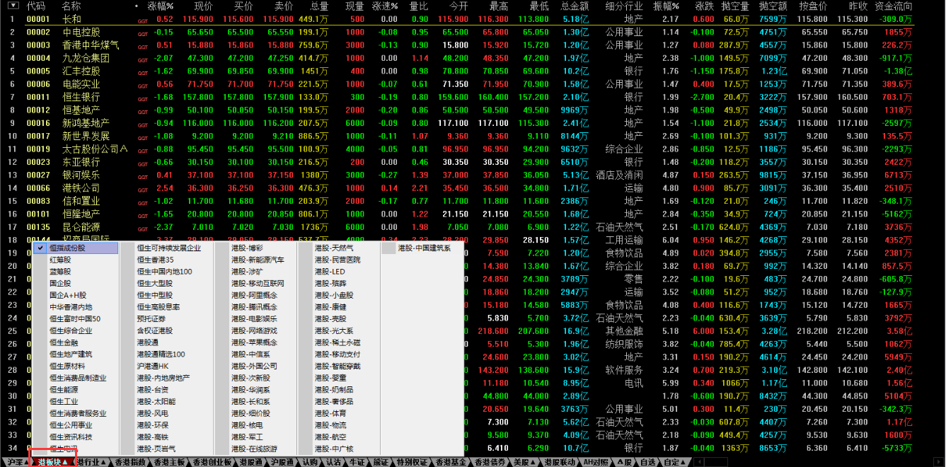
进入系统后，屏幕上首先出现行情显示窗口，列表显示最新股票交易行情。窗口顶部是主菜单条。注意，主菜单条的右端有两组按钮，分别控制系统窗口和其子窗口的最小化、层叠∕还原、关闭。该系统支持整屏放大功能，整个界面就像在DOS下一样。
拖动纵向滚动条，或按 PageUp 与 PageDown ，可看到更多股票的行情。拖动横向滚动条，可看到更多栏目内容。
【市场板块切换】
单击左下角的标签项，可以选择不同的板块进行切换。
【股票快速查找】
记得名称或代码的话，可借助键盘精灵来快速定位。例如，可敲名称拼音首字母来快速定位股票
【自选股或板块】
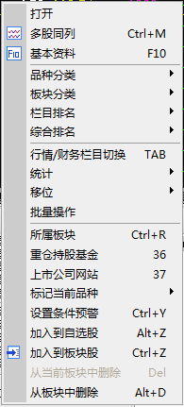
按前面介绍的方法找到需要的股票后，用鼠标右键点击它，从弹出菜单上选择“加入到自选股”或“加入到板块”，或按Ctrl+Z。
【图形窗口切换】
定位到某只股票后，双点它，或按回车键，就进入到这只股票的图形分析/分时图。

进入/退出系统
进入系统：
1．在Windows XP∕NT∕2000∕Vista/WIN7/WIN8操作平台上，双击桌面上图标即可直接进入。
2．在开始菜单的程序中，沿着“开始”→“程序”→“西证通”→《西证通》，即可进入本系统。
3．选择“行情＋交易”进入行情和交易综合版；选择“独立行情”进入单行情版。
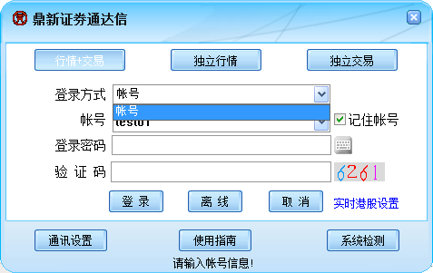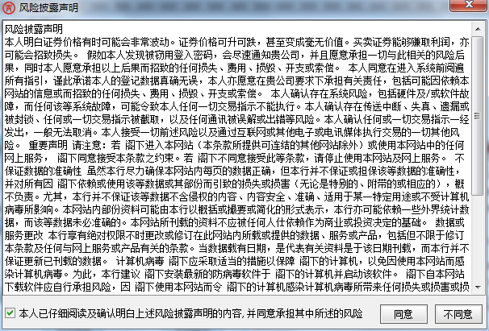
选择登录方式,如果选择行情+交易方式,输入对应的资金账号,交易密码,验証码,然后点击"登录"将进入风险披露声明界面; 阅读完"风险披露声明"后,点击"确定"按钮,开始登录系统主界面。
退出系统：
要退出系统，有以几种方法：
1. 按 Alt+F4 ；
2. 点系统菜单下的"退出系统"；
3. 用鼠标点击窗口右上角的"×"。

实时港股行情登陆

进入终端登陆界面，点击“实时港股设置”，选择登陆类型，并输入登陆用户和用户密码，保存设置，即可登陆实时港股行情。
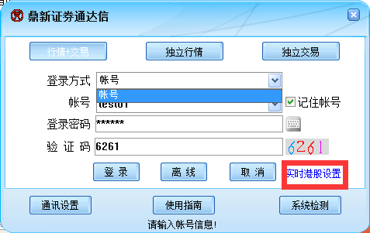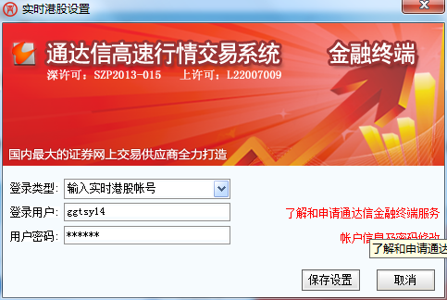

港股行情功能

港板块
通达信包含丰富的港股分类和板块，点击“港板块”可查看对应板块下成分股的行情列表。

港行业
通达信支持港股按行业分类，点击“港行业”可查看对应行业下成分股的行情列表。
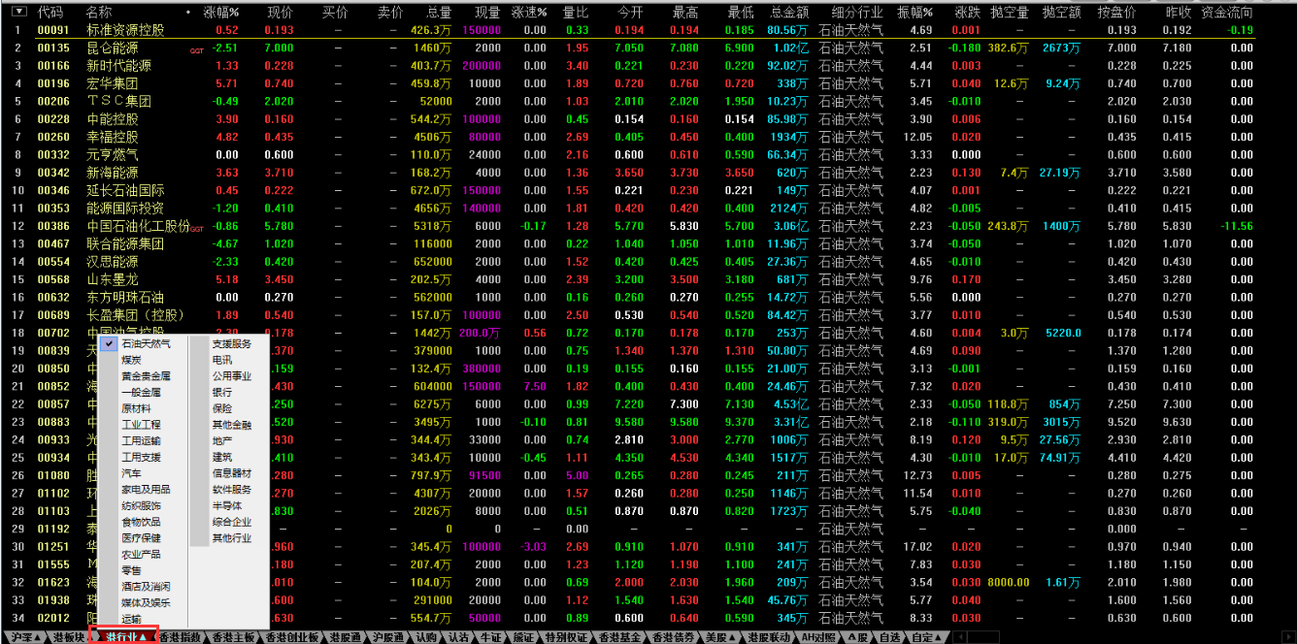

香港指数
“香港指数”界面可查看香港市场各指数的实时行情数据。
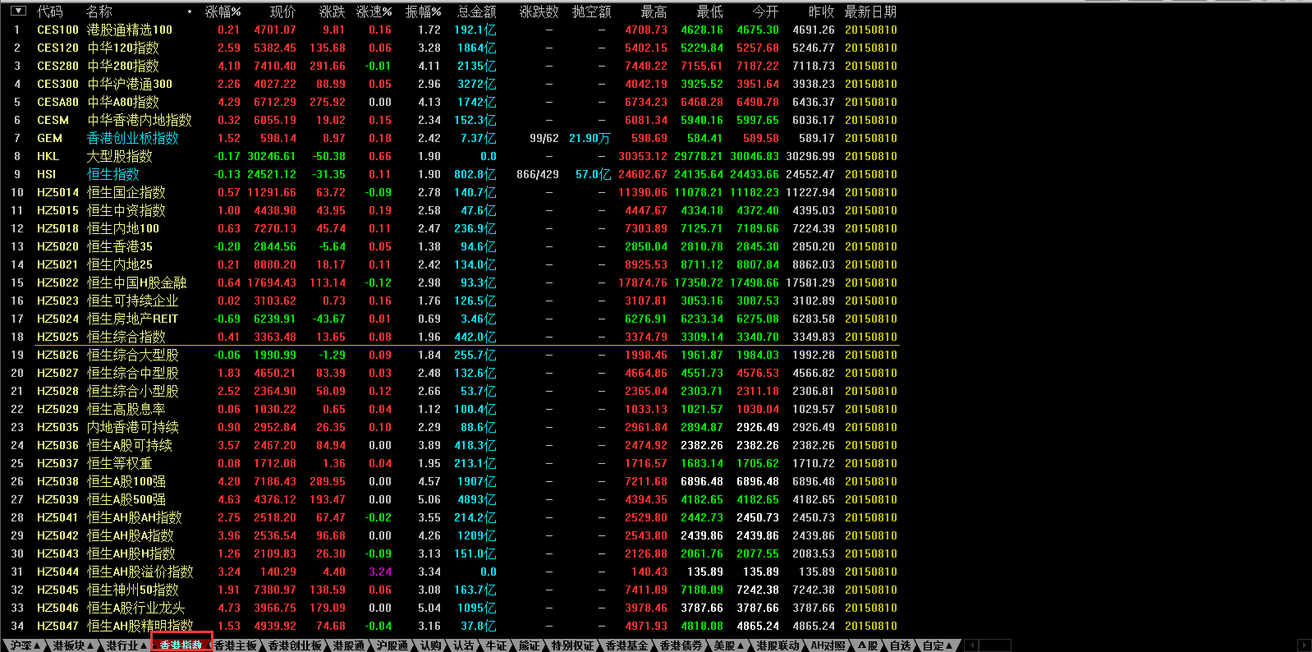

香港主板、香港创业板
“香港主板”和“香港创业板”分别展示两个市场的个股行情列表。其中，个股数据包含实时行情、财务数据等。
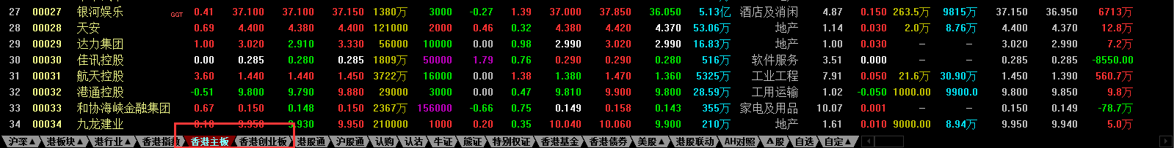
选择市场
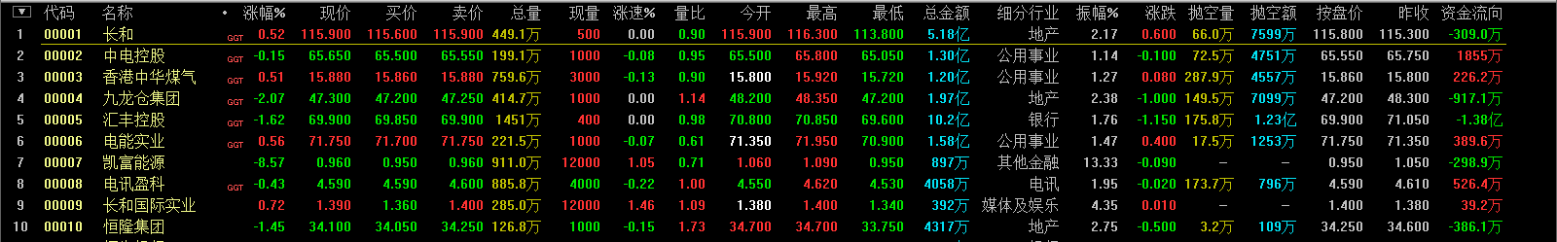
实时行情
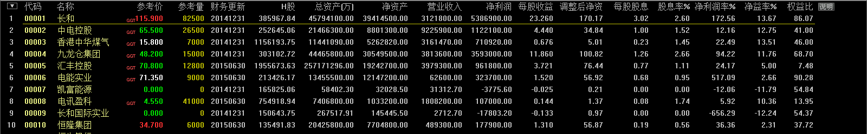
财务数据

港股通、沪股通
“港股通”、“沪股通”分别为香港联合交易所和上海证券交易所允许在对方市场上市交易的股票。
选择类别
港股通实时行情
港股通财务数据
沪股通财务数据
沪股通财务数据

认购、认沽、牛证、熊证
权证按照认购、认沽分类；牛熊证按照牛证、熊证分类。权证与牛熊证的行情列表均包含实时行情、价值分析、风险指标、合约信息等数据。
选择类别
实时行情
价值分析
风险指标
合约信息

特别权证
“特别权证”分为新上市认股证、即将到期认股证、新上市牛熊证、即将到期牛熊证、高危牛熊证、已收回牛熊证、股本权证，可方便用户快速查看特殊类别的权证数据。
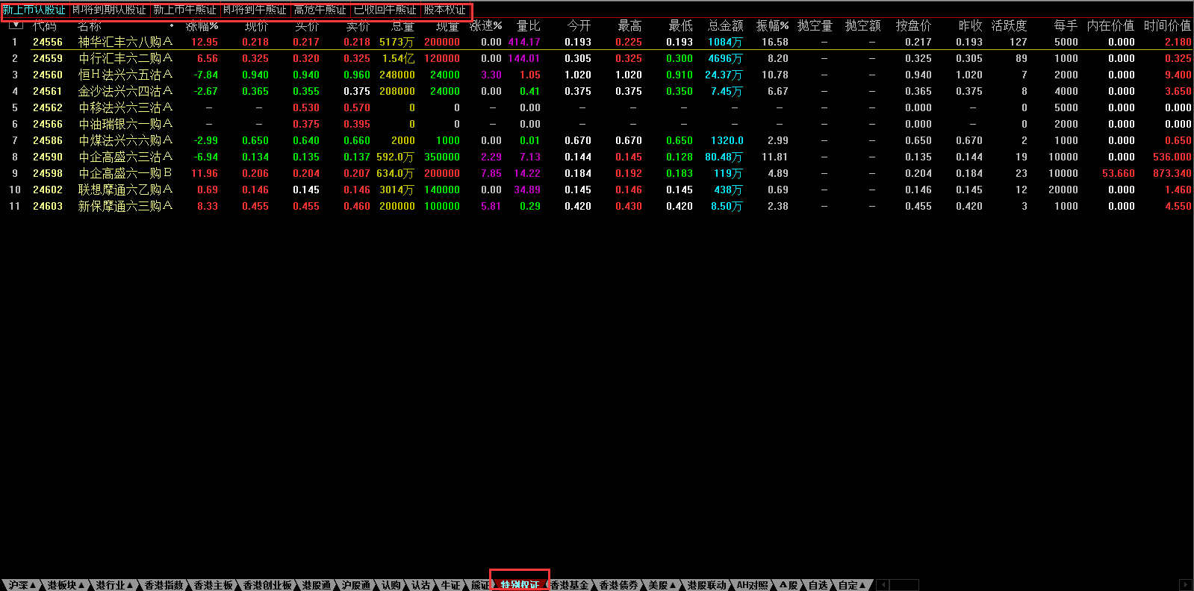
选择类别

香港基金和香港债券
“香港基金”和“香港债券”分别为香港市场的基金和债券行情数据。
选择类别
香港基金
香港债券

港股联动
港股联动是一个非常便捷的看盘工具，左边列表显示了板块指数涨跌幅，右边列表显示了对应板块成份股的涨跌幅信息；双击鼠标左键可进入对应的板块指数或成分股K线走势图。
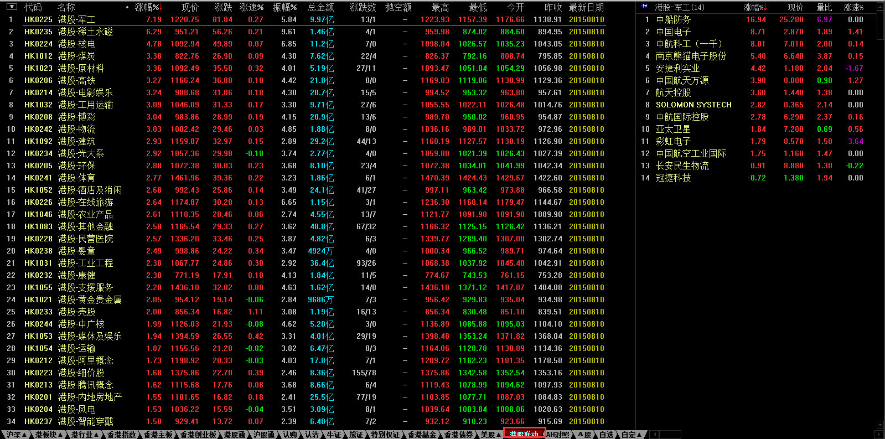

AH对照
通达信支持A+H实时行情对照，查看H股的溢价和溢价率，及时发现交易机会。
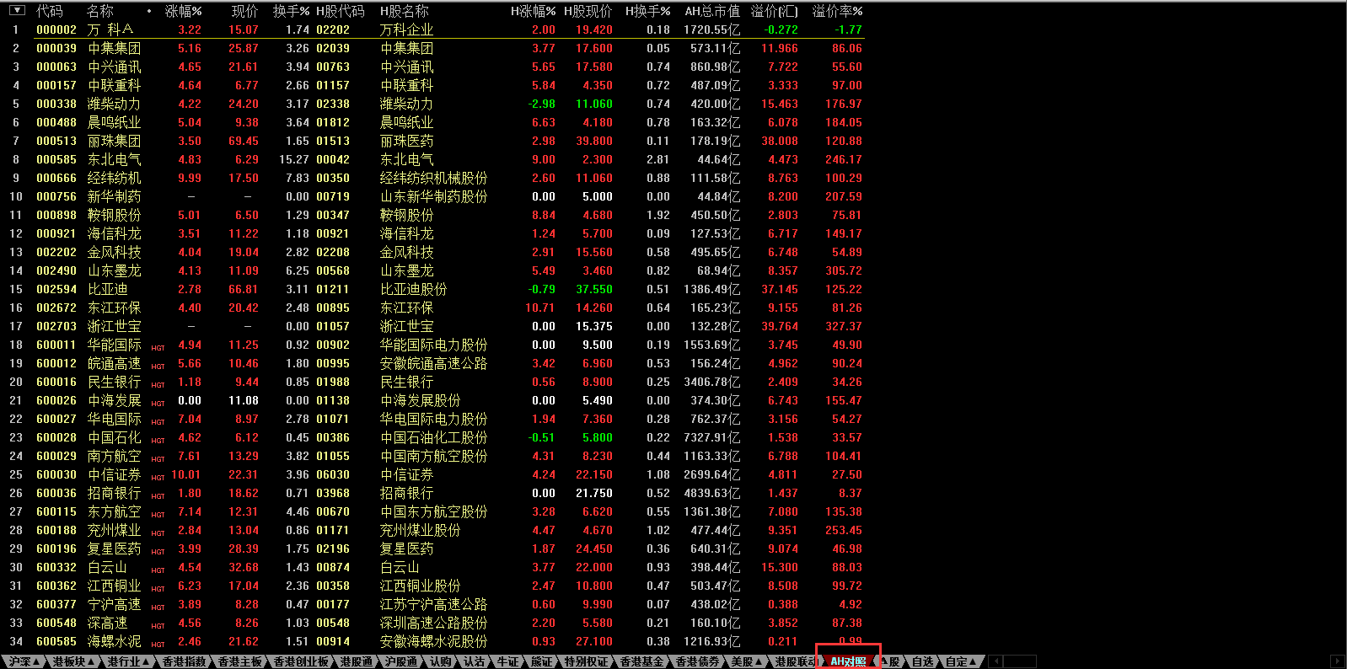

个股行情
个股行情包含K线分析、分时分析、副图指标、扩展数据、买卖报价、席位追踪、实时行情、相关数值、分时明细等数据。按F5可切换K线分析/分时分析界面。
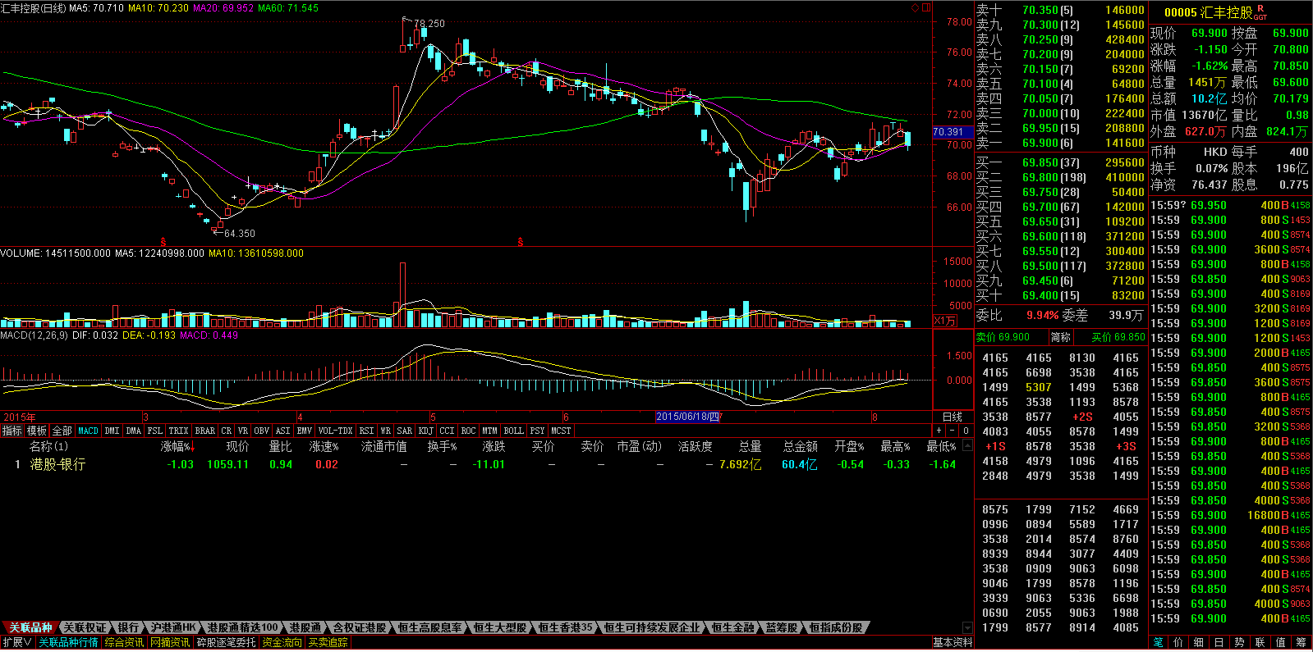
席位追踪
买卖报价
K线分析
扩展数据
分时明细
选择类型
副图指标
实时行情
相关数值
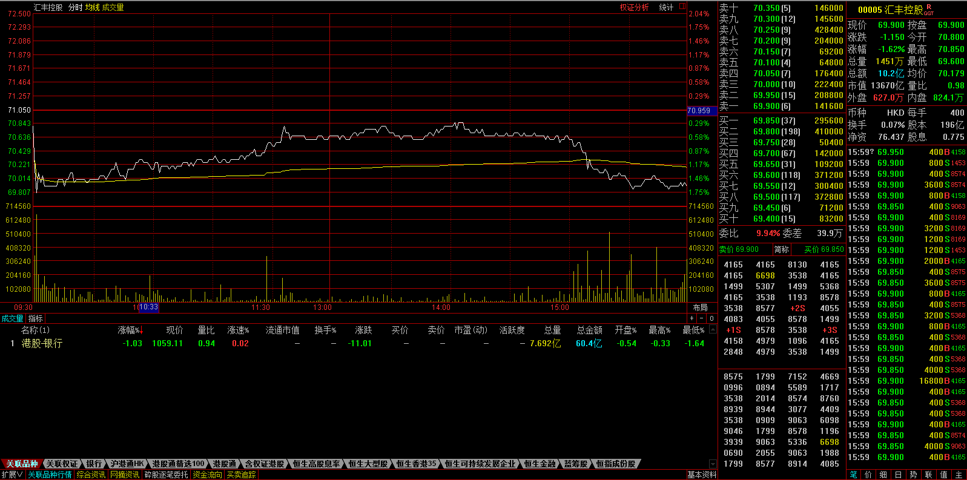
分时分析

分笔成交说明
行情信息区 | 说明 | 详细说明
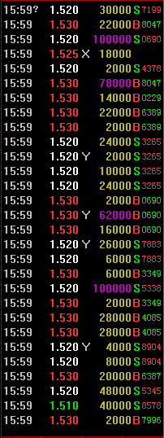 | Y | 同一经纪行/证券商进行的交易，价格与现价一样，必须是买一和卖一的位置（半自动对盘，可控制的）。
 | X | 同一经纪行/证券汤进行的交易，价格不是一定的是现价。非自动对盘，不用排队，每手的股数不确定（可以大于1手或小于1手）。
 | D | 碎股。小于1手或更少（如配股）。自动对盘，价格与现价一样。
 | P | 在前一日收市后或当天开盘之前的集合竞价阶段的交易。非自动对盘，是不同经纪行/证券商之间的私底交易，价格不一定是市价。
 | U | 自动对盘。9：00至9：15挂牌，并在9：30之前交易成功。可以是不同经纪行/证券商之间。
 | M | 非自动对盘，是不同经纪行/证券商之间的私底交易，价格不一定是市价。不能是碎股，不用排队。
 | B | 表示主动性买入。
 | S | 表示主动性卖出。
 | 分笔后面的4位数字 | 表示的是供参考交易席位,红色表示买入方,绿色表示卖出方,此类数据仅供参考。

席位追踪
点击简称/编号可切换席位编号和券商名称。
双击编号或席位名称，可打开席位追踪界面，利用席位编号或者席位名称对该席位的经纪买盘和经纪卖盘进行追踪。
紫色表示是做市商席位，黄色表示是当前追踪的席位。
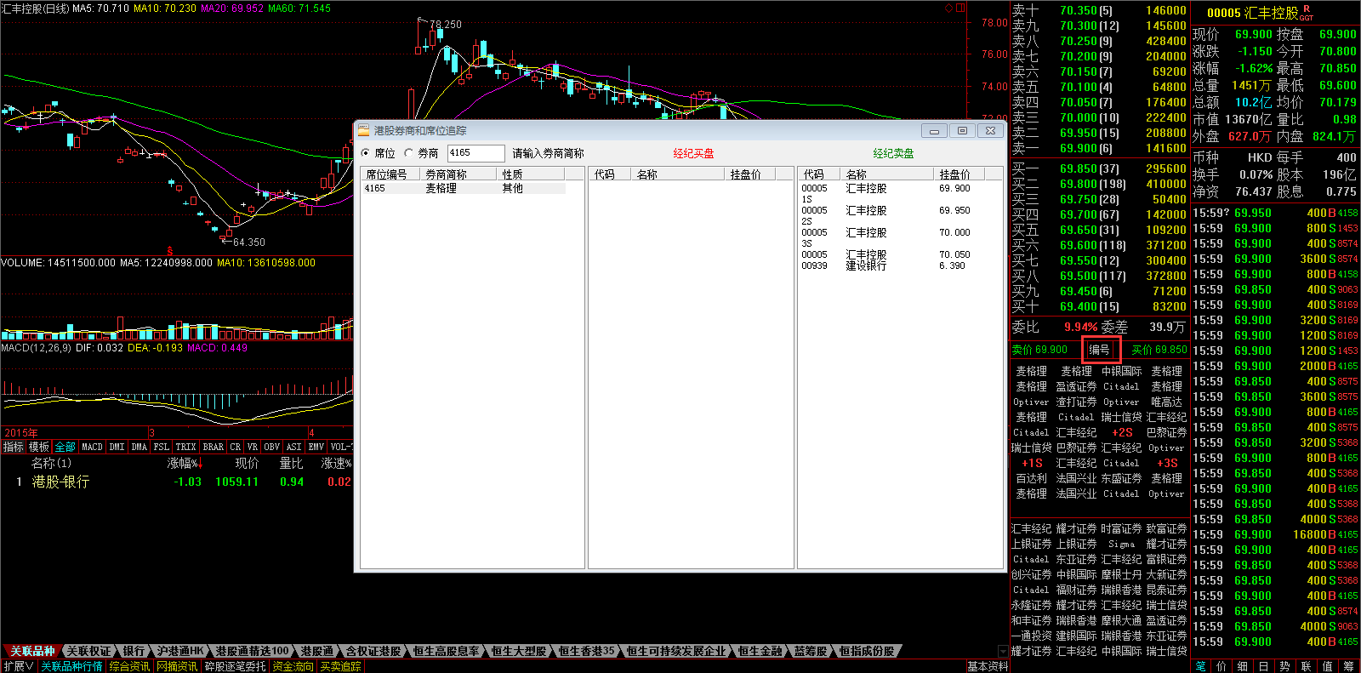
点击切换

区间统计
在分时界面，可点击“统计”进行分时区间统计，包含统计信息、大单成交、价量分布数据。
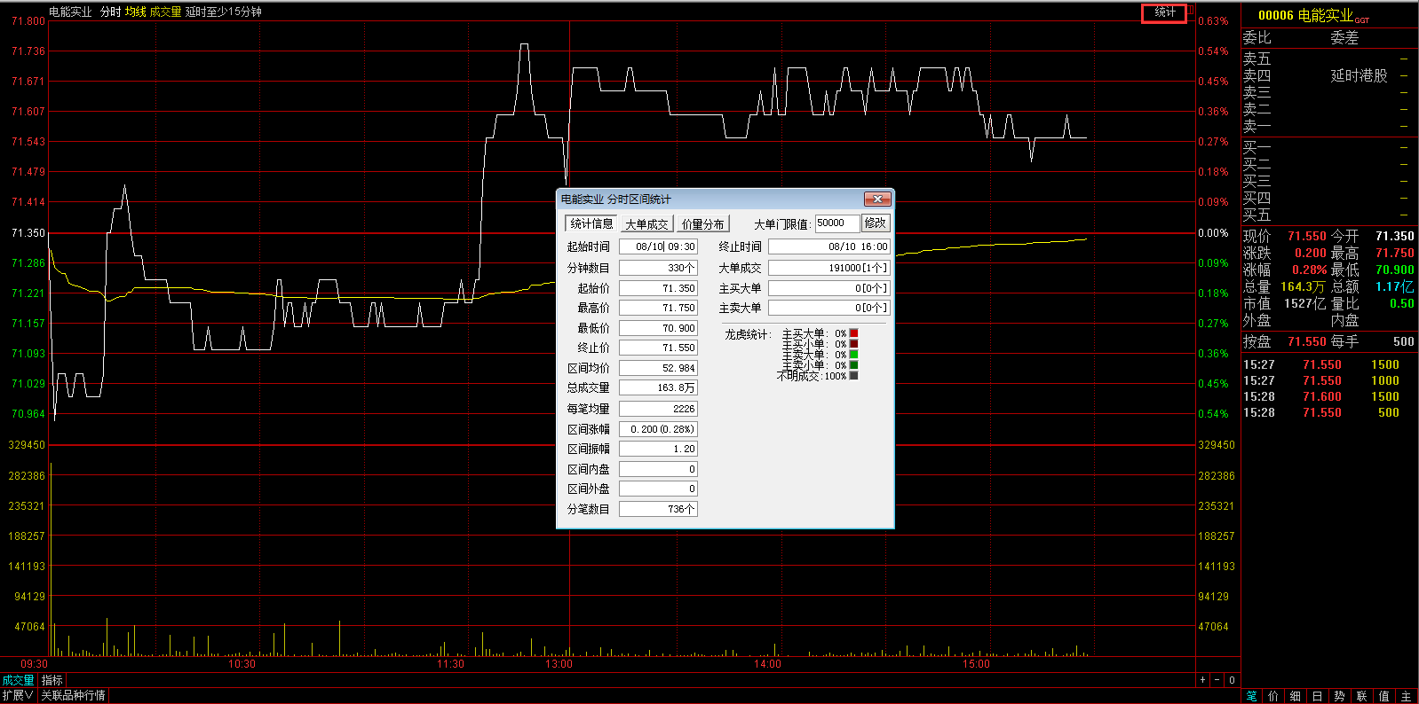

全系列周期K线
K线图中右击，可切换K线分析周期，最小周期支持到1分钟。
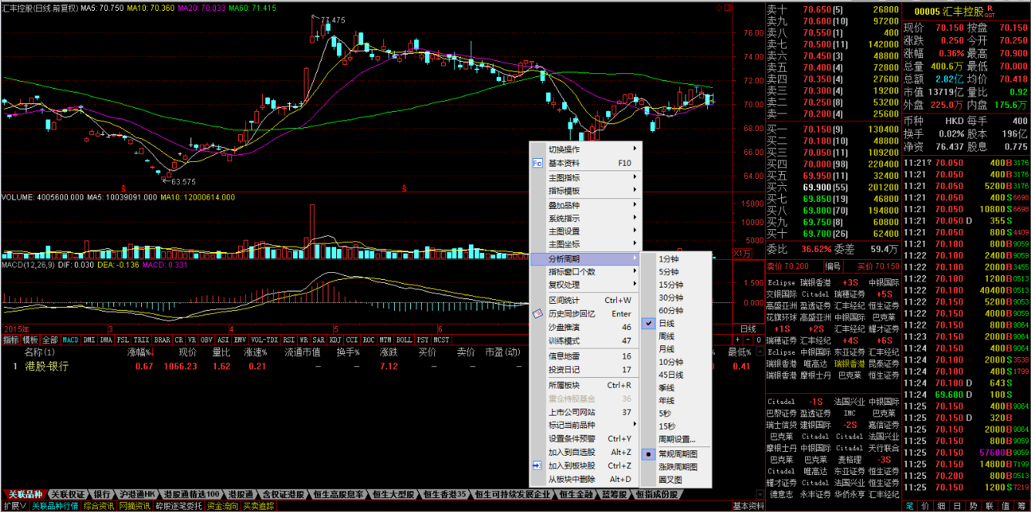

分时图和成交明细
双击日K线，可方便快捷查看历史或当日的分时图，分笔、分时的成交明细等数据。
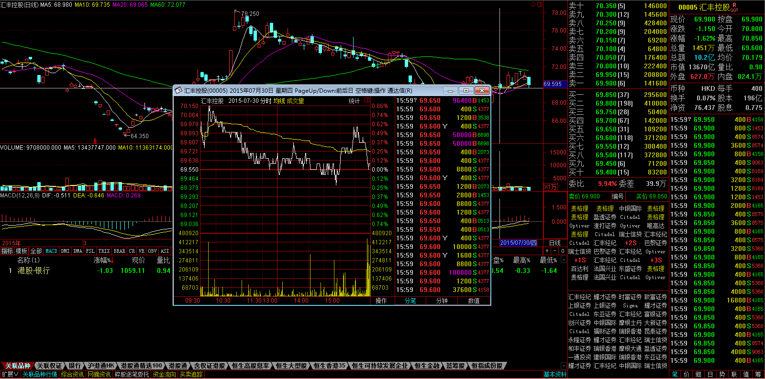

多股同列和多周期同列
屏幕可等分成多窗口，方便同时观察多只股票的价量走势，支持多个股票的走势图同列和分析图同列，用F5一键切换分时图和分析图。按Ctrl+M进入多股同列，按Ctrl+X进入多周期同列。
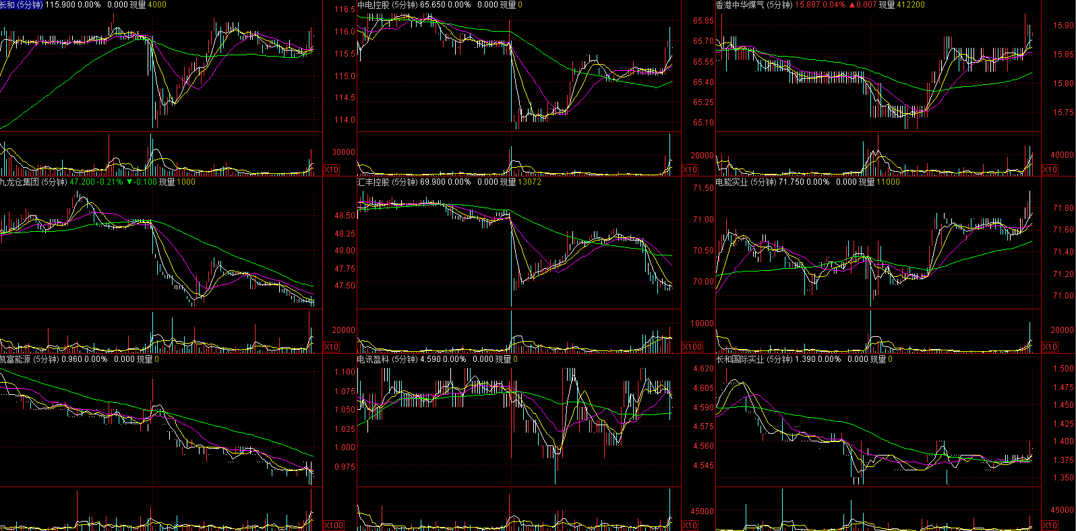

港股综合排名
输入831回车，可直接进入“香港主板综合”排名，更多快捷键如下图：
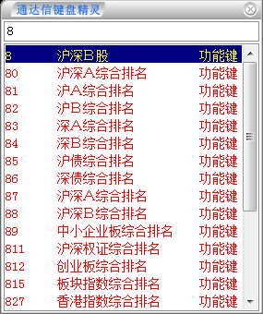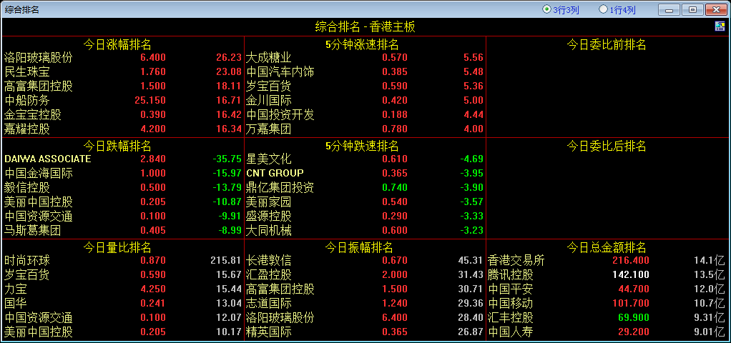

港股资讯功能

关联品种行情
通过扩展数据中的关联品种行情，迅速将股票与相应行业、权证、板块等指数或个股行情关联起来，方便对股票进行综合分析。
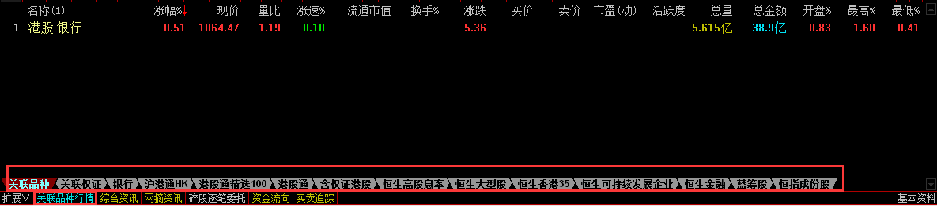

综合资讯
扩展区的综合资讯为与该品种相关的新闻、公告、评析和研究。
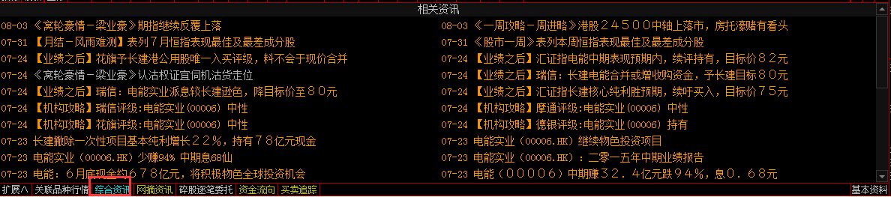

网摘资讯
扩展区的网摘资讯为互联网上与该品种相关的各类资讯。
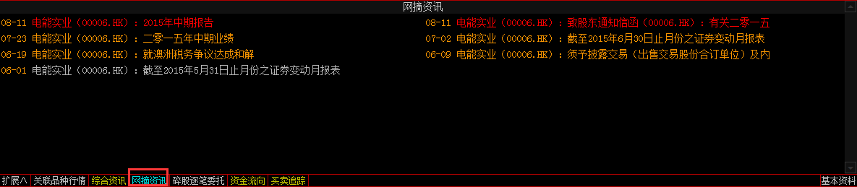

碎股逐笔委托
在扩展区，可查看碎股逐笔委托信息数据。
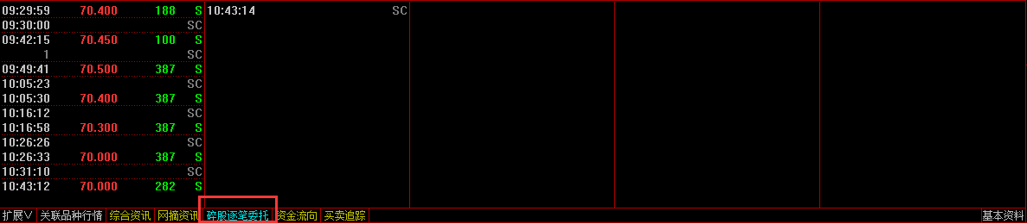

资金流向
在个股扩展区可点击“资金流向”查看当日的个股资金流向信息，分别统计散户与主力资金流入流出占比以及大单净额。
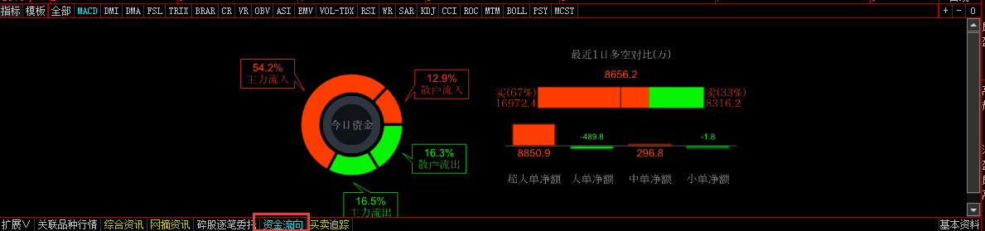

买卖追踪
在扩展区点击“买卖追踪”，可查看当日TOP10成交券商，TOP10净买入券商，TOP10净卖出券商。
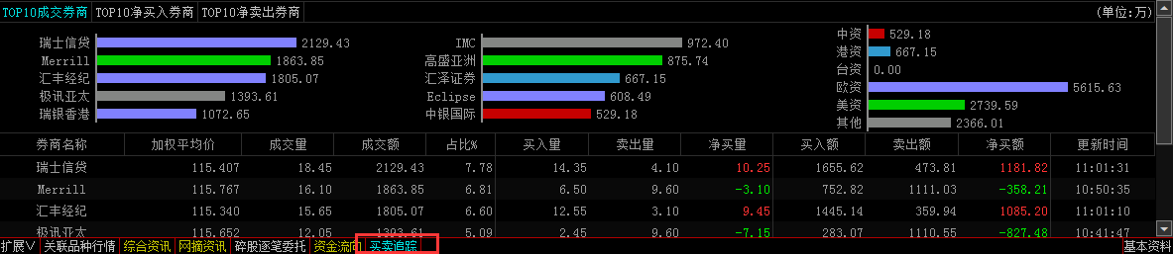

基本资料
按F10键可查看丰富的公司资料，全方位了解公司情况和相关信息。包含操盘提示、基本资料、股东资料、股本结构、公司新闻、公司公告、公司分析、分红送股、经营分析、财务报表、财务分析、行业比较、机构评级等详细数据。
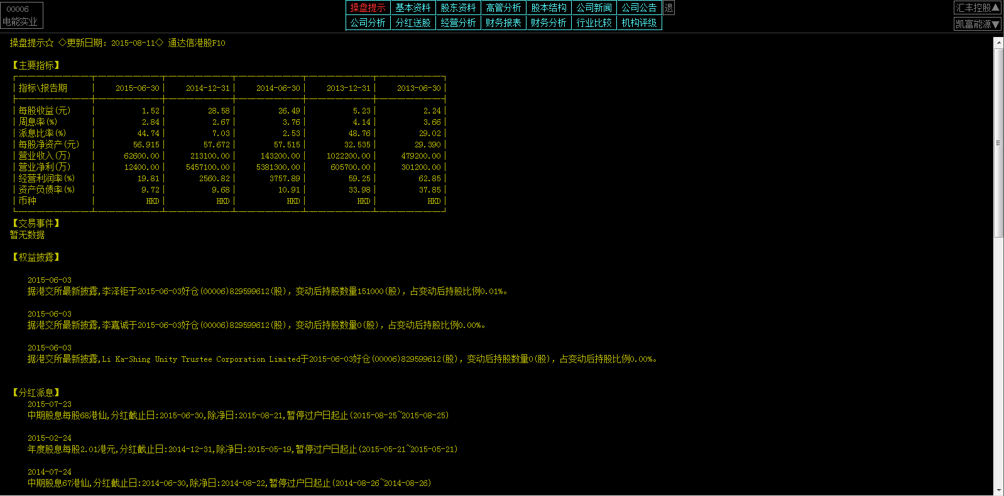

财经资讯
“资讯”菜单下可查看专业的分类资讯，包含港股综合、经济概况、市场信息、行业分类等分类方式。
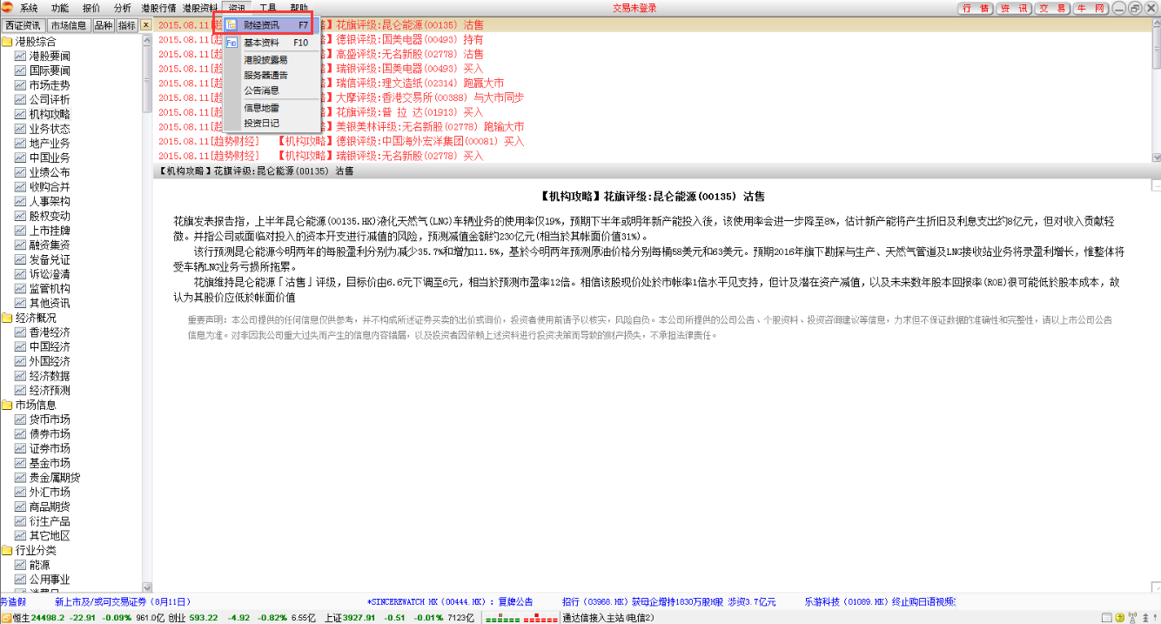

市场统计信息
“港股资料”菜单下面的市场统计信息包括：行业统计、券商统计、券商个股排名、市场成交正股统计；对市场分别做了不同维度的统计。
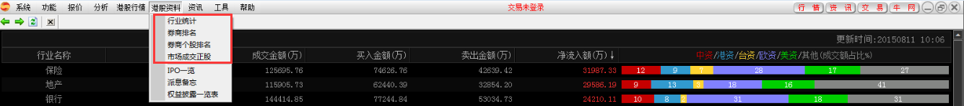
行业统计
券商统计
券商个股排名
市场成交正股
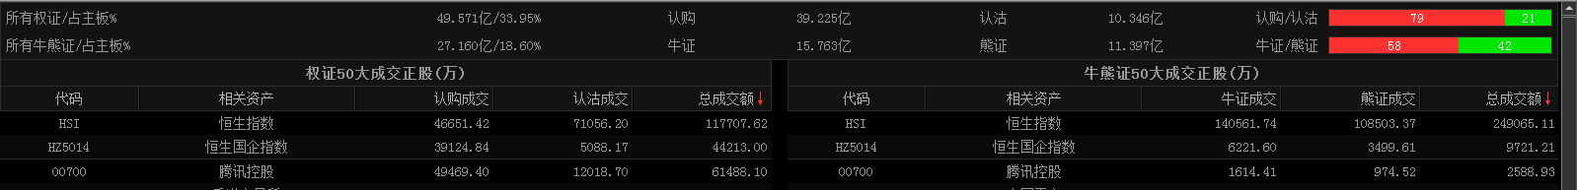

市场信息披露
“港股资料”菜单下面的市场信息披露包括：IPO一览、派息备忘、权益披露一览表。
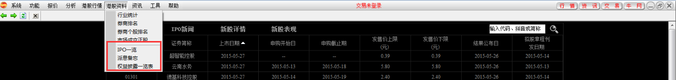
IPO一览
派息备忘
权益披露

港股工具功能

沙盘推演
K线分析界面右击或输入快捷键46可进入沙盘推演。通达信独有的沙盘推演，即模拟K线，可以预判接下来各种走势的概率。
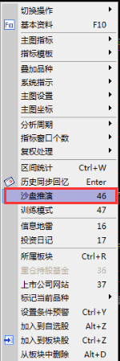
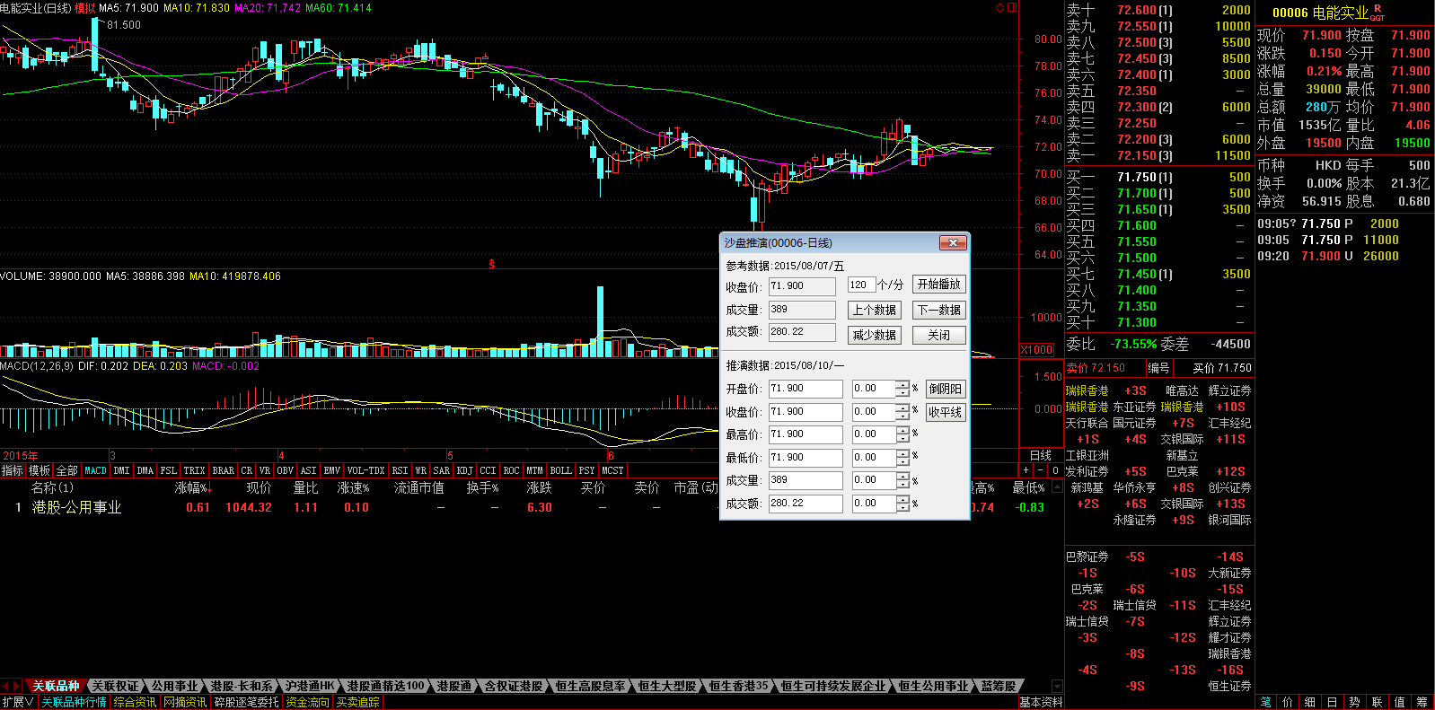

训练模式
K线分析界面右击或输入快捷键47可进入训练模式。训练模式可针对个股历史数据，进行模似买卖交易训练。
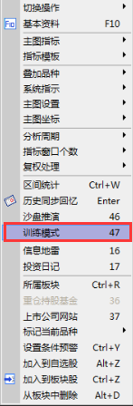
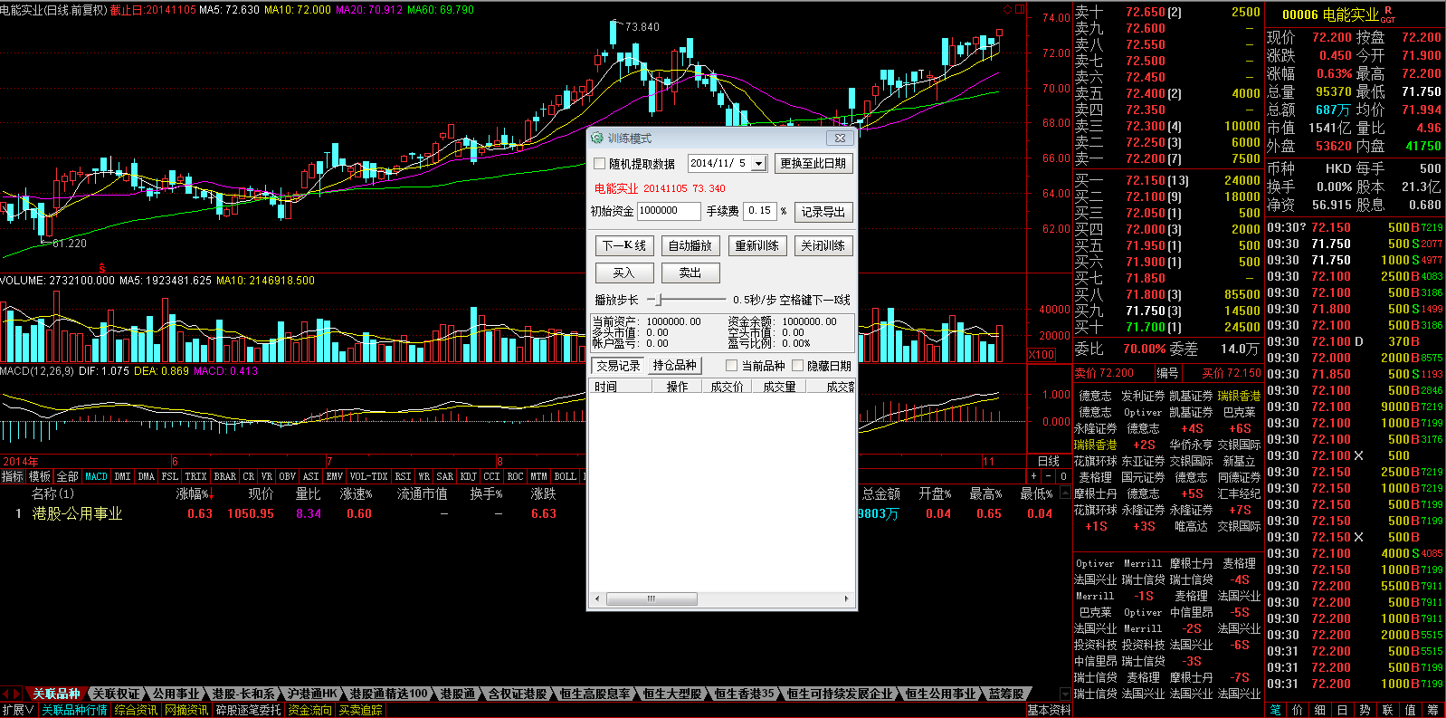

组合工具
通达信支持多样化的工具，无论是查看财经资讯还是技术分析，组合使用方便快捷，特别是画线编辑工具，不仅能够画线，还能将已经画的线平移、旋转、压缩、拉伸和删除。支持多种画线工具，多达数十种的特殊画线功能，还可以自定义画线颜色，画线方便快捷。
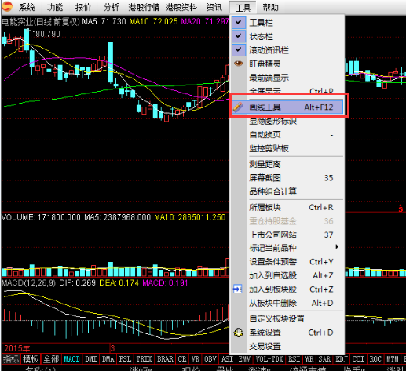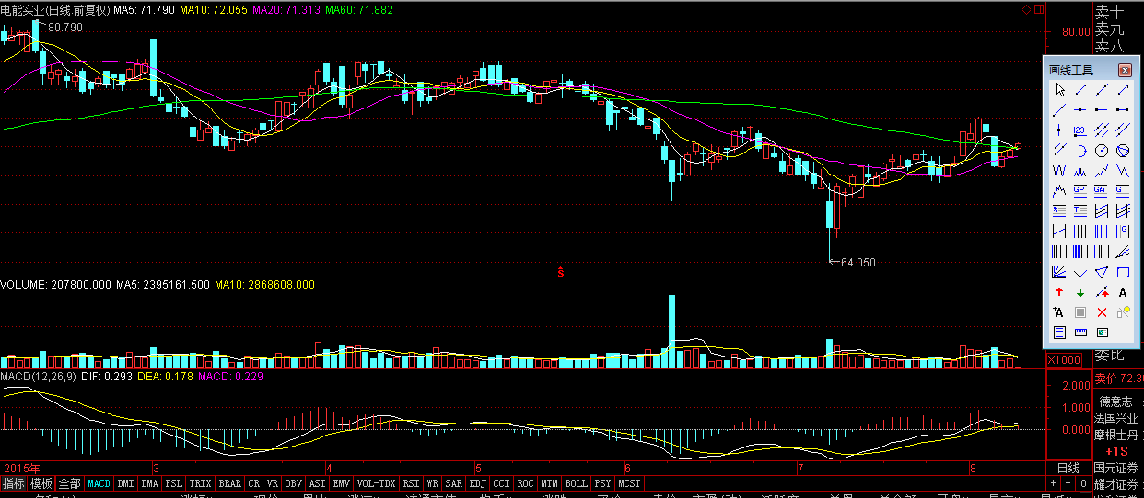

市场雷达和条件预警
市场雷达可通过多个条件监控筛选出未来到达这些条件的证券品种。
条件预警可选择一些自己感兴趣的品种进行指定预警，可以设定价位突破的上下限值。
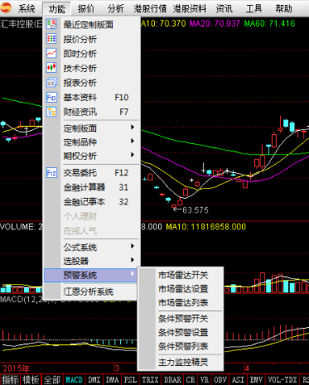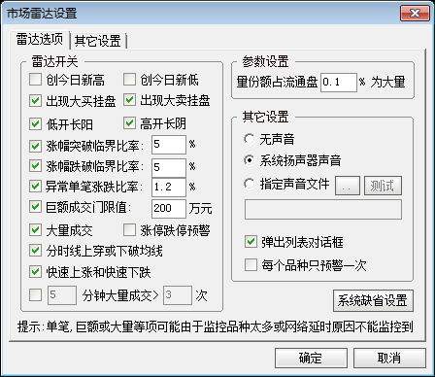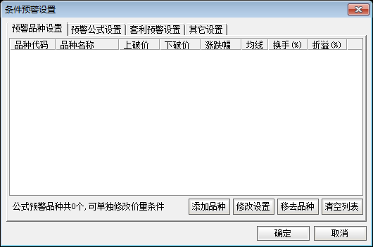

主力监控
可按所设置的条件监控所选板块的主力买入或卖出信息。
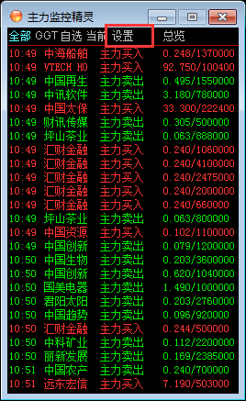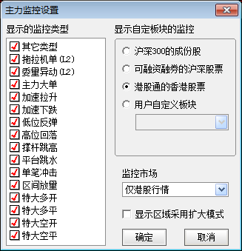

盯盘精灵
在最小化通达信期货行情交易客户端情况下，盯盘精灵浮在桌面最顶层，在处理繁杂事务的同时，不耽误实现监控关注品种的实时动态，把握投资机会。
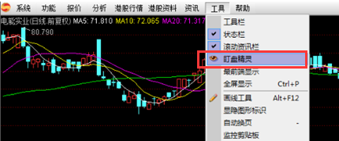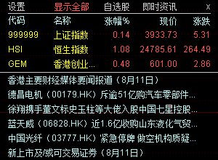

交易操作指南

港股

港股买入
买入 | 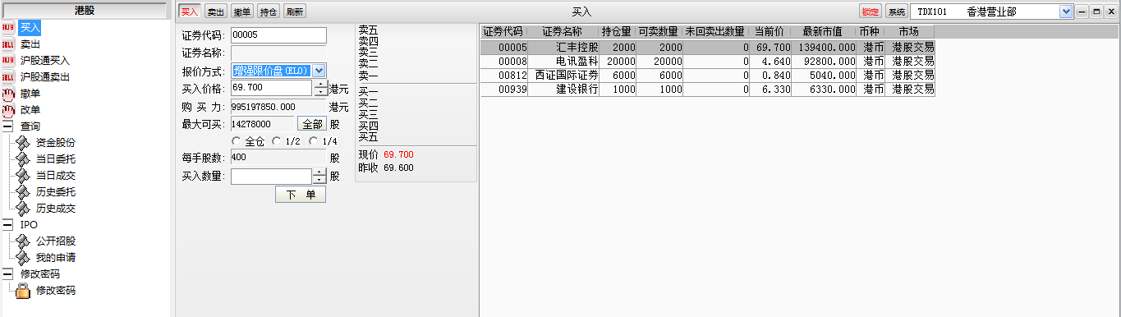
买入 | 单击买入 | 弹出买入界面
买入 | 未填写任何信息，单击下单 | 弹出提示“请输入证券代码！”
买入 | 单击股东代码下拉按钮 | 显示不同市场股东代码
买入 | 输入错误的股票代码 | 不能显示股票名称等其他信息
买入 | 输入不足6位的股票代码并单击下单 | 弹出提示“请输入完整的证券代码！”
买入 | 输入正确的股票代码 | 显示相对应的股东代码，显示正确股票名称、买卖盘、可用资金，买入价格显示当前卖一价格，最大可买数量，买卖盘刷新
买入 | 单击报价方式下拉按钮 | 显示多种不同报价方式
买入 | 单击买卖盘中的价格 | 买入价格显示单击价格
买入 | 填写买入数量为0，单击下单 | 弹出提示“输入的交易数量无效！”
买入 | 填写买入数量为1-99，单击下单 | 弹出提示“委托以提交，证券系统返回的原因：委托数量不是买卖单位的整数倍”
买入 | 填写最小买入数量为100，单击下单 | 可以买入
买入 | 填写最大买入数量为999999900 | 可以买入（需要设置自动分仓，输入的最大买入数量除以自动分仓的基量不能大于60，否则提示：最多允许分仓60次）
买入 | 填写买入数量为100-1000000间100的整数倍的数 | 可以买入
买入 | 填写买入数量为100-999999900间非100的整数倍的数 | 弹出提示“委托以提交，证券系统返回的原因：委托数量不是买卖单位的整数倍”
买入 | 填写买入价格大于涨停价或者小于跌停价 | 弹出提示“买入价格高于涨停价或者低于跌停价，交易可能不会成功！”
买入 | 填写买入数量超过100万股的整数倍，点击下单 | 弹出提示“委托以提交，证券系统返回的原因：委托数量超出每笔限量”
买入 | 填写买入数量大于最大可买数量，单击“买入确定” | 弹出提示“委托以提交，证券系统返回的原因：客户可用资金不足”
买入 | 在界面上单击右键 | 弹出“输出”和“刷新”
买入 | 单击“刷新” | 股票相关信息即时刷新
在填写完証券代码之后，会弹出証券对应的web行情，如下图：
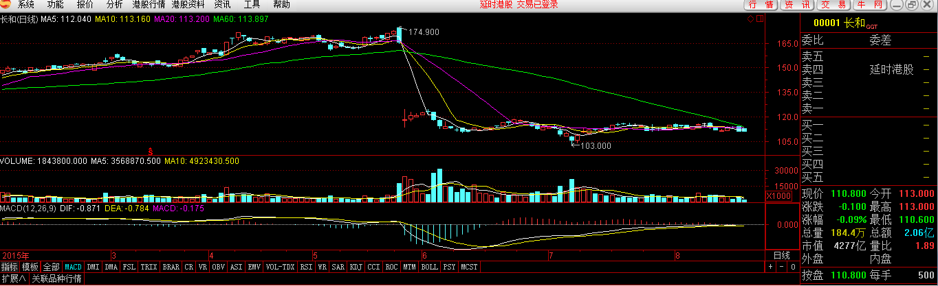
填写完証券代码之后，証券名称及每手股数会显现，然后选择委托方式，输入买入价格与买入数量，当确认输入无误之后，点击下单会出现确认信息。其中委托方式包括:竞价盘、竞价限价盘、限价盘、增强限价盘、特别限价盘。
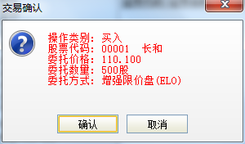
如果信息有误还可以取消 返回上图继续填写下单信息，如果正确，当确定之后会返回一个提示信息，内容有合同号，如果有其他情况则返回原因。
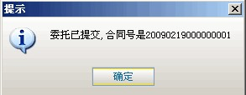
买入交易完成。

港股卖出
卖出 | 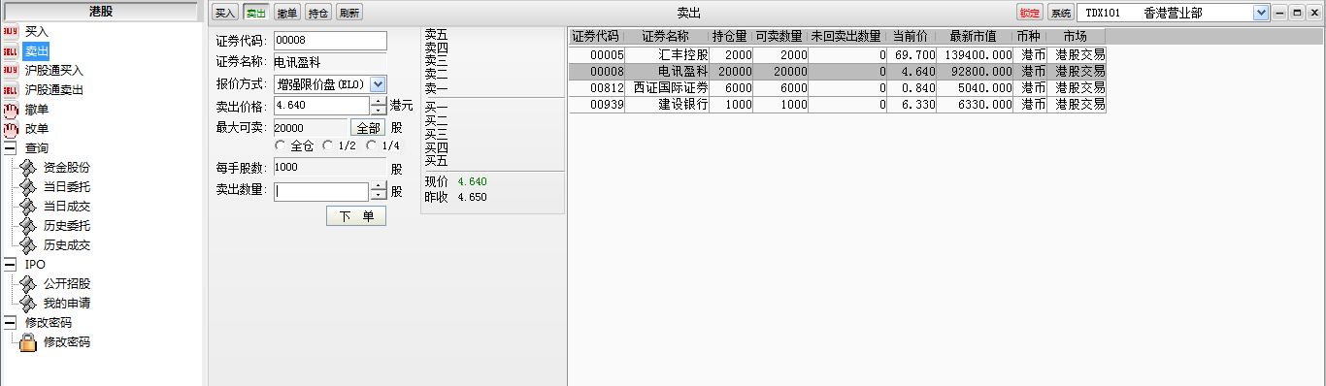
卖出 | 单击卖出 | 弹出卖出界面，当天买入的股票盈利显示红色，亏损显示蓝色，既没有盈利也没有亏损的显示黑色。
卖出 | 单击股东代码下拉按钮 | 显示不同市场的股东代码
卖出 | 输入错误的股票代码 | 不能显示股票名称等其他信息
卖出 | 输入正确的股票代码 | 显示相对应的股东代码，显示正确股票名称、买卖盘、可用资金，卖出价格显示当前买一价格，最大可卖数量，买卖盘刷新
卖出 | 单击报价方式下拉按钮 | 显示多种不同报价方式
卖出 | 单击买卖盘中的价格 | 卖出价格显示单击价格
卖出 | 填写卖出数量为0，单击“下单” | 弹出提示“输入的交易数量无效！”
卖出 | 填写适当的卖出数量，单击“下单” | 可以卖出
卖出 | 填写卖出数量为1-999999999间的数 | 可以卖出
卖出 | 填写卖出价格大于涨停价或者小于跌停价 | 弹出提示“卖出价格高于涨停价或者低于跌停价，交易可能不会成功！”
卖出 | 填写卖出数量大于最大可卖数量 | 弹出提示“委托以提交，证券系统返回的原因：客户的股票不足”
卖出 | 在界面上单击右键 | 弹出“输出”和“刷新”
卖出 | 单击“刷新” | 股票相关信息即时刷新
卖出 | 单击“输出” | 弹出“输出”对话框，可以选择不同输出方式，单击“浏览”，可以设置输出文件的存放路径
在填写完証券代码之后，会弹出証券对应的web行情，如下图：
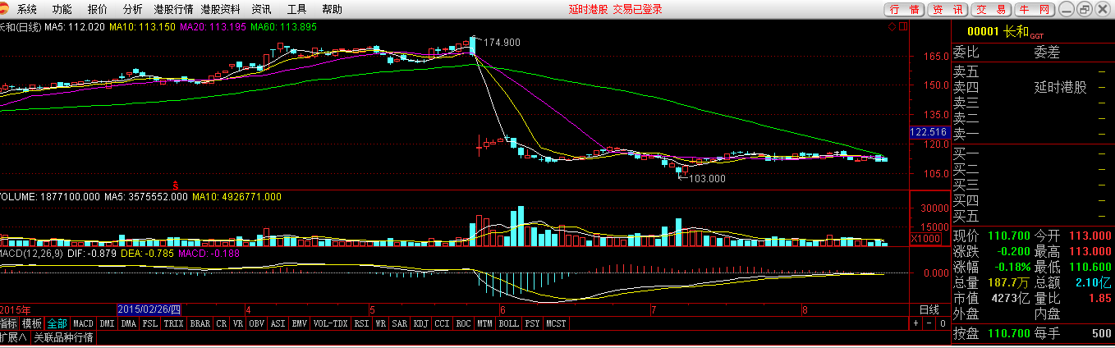
填写完証券代码之后，証券名称及每手股数会显现，当确认输入无误之后，点击下单会出现确认信息。（如买入）
如果信息有误还可以取消 返回上图继续填写下单信息，如果正确，当确定之后会返回一个提示信息，内容有合同号，如果有其他情况返回原因。（如买入）
卖出交易完成。

沪股通委托

沪股通买入
沪股通买入 | 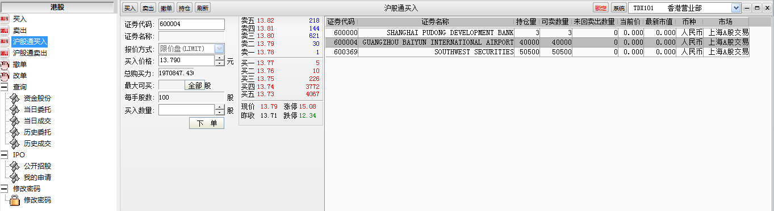
沪股通买入 | 单击沪股通买入 | 弹出买入界面
沪股通买入 | 未填写任何信息，单击下单 | 弹出提示“请输入证券代码！”
沪股通买入 | 单击股东代码下拉按钮 | 显示不同市场股东代码
沪股通买入 | 输入错误的股票代码 | 不能显示股票名称等其他信息
沪股通买入 | 输入不足6位的股票代码并单击下单 | 弹出提示“请输入完整的证券代码！”
沪股通买入 | 输入正确的股票代码 | 显示相对应的股东代码，显示正确股票名称、买卖盘、可用资金，买入价格显示当前卖一价格，最大可买数量，买卖盘刷新
沪股通买入 | 单击报价方式下拉按钮 | 显示多种不同报价方式
沪股通买入 | 单击买卖盘中的价格 | 买入价格显示单击价格
沪股通买入 | 填写买入数量为0，单击下单 | 弹出提示“输入的交易数量无效！”
沪股通买入 | 填写买入数量为1-99，单击下单 | 弹出提示“委托以提交，证券系统返回的原因：委托数量不是买卖单位的整数倍”
沪股通买入 | 填写最小买入数量为100，单击下单 | 可以买入
沪股通买入 | 填写最大买入数量为999999900 | 可以买入（需要设置自动分仓，输入的最大买入数量除以自动分仓的基量不能大于60，否则提示：最多允许分仓60次）
沪股通买入 | 填写买入数量为100-1000000间100的整数倍的数 | 可以买入
沪股通买入 | 填写买入数量为100-999999900间非100的整数倍的数 | 弹出提示“委托以提交，证券系统返回的原因：委托数量不是买卖单位的整数倍”
沪股通买入 | 填写买入价格大于涨停价或者小于跌停价 | 弹出提示“买入价格高于涨停价或者低于跌停价，交易可能不会成功！”
沪股通买入 | 填写买入数量超过100万股的整数倍，点击下单 | 弹出提示“委托以提交，证券系统返回的原因：委托数量超出每笔限量”
沪股通买入 | 填写买入数量大于最大可买数量，单击“买入确定” | 弹出提示“委托以提交，证券系统返回的原因：客户可用资金不足”
沪股通买入 | 在界面上单击右键 | 弹出“输出”和“刷新”
沪股通买入 | 单击“刷新” | 股票相关信息即时刷新
在填写完証券代码之后，証券名称会显现；输入卖入价格，卖入数量，当确认输入无误之后，点击下单会出现确认信息。
沪股通卖入交易完成。

沪股通卖出
沪股通卖出 | 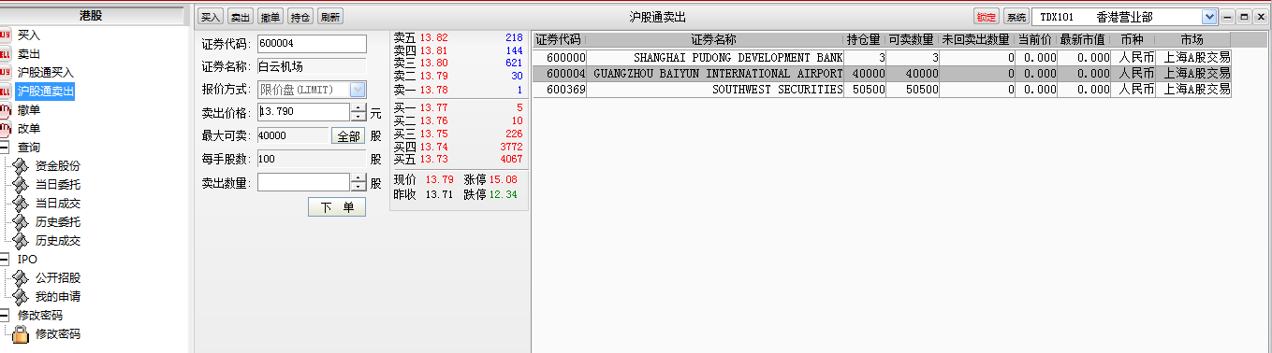
沪股通卖出 | 单击沪股通卖出 | 弹出卖出界面，当天买入的股票盈利显示红色，亏损显示蓝色，既没有盈利也没有亏损的显示黑色。
沪股通卖出 | 单击股东代码下拉按钮 | 显示不同市场的股东代码
沪股通卖出 | 输入错误的股票代码 | 不能显示股票名称等其他信息
沪股通卖出 | 输入正确的股票代码 | 显示相对应的股东代码，显示正确股票名称、买卖盘、可用资金，卖出价格显示当前买一价格，最大可卖数量，买卖盘刷新
沪股通卖出 | 单击报价方式下拉按钮 | 显示多种不同报价方式
沪股通卖出 | 单击买卖盘中的价格 | 卖出价格显示单击价格
沪股通卖出 | 填写卖出数量为0，单击“下单” | 弹出提示“输入的交易数量无效！”
沪股通卖出 | 填写适当的卖出数量，单击“下单” | 可以卖出
沪股通卖出 | 填写卖出数量为1-999999999间的数 | 可以卖出
沪股通卖出 | 填写卖出价格大于涨停价或者小于跌停价 | 弹出提示“卖出价格高于涨停价或者低于跌停价，交易可能不会成功！”
沪股通卖出 | 填写卖出数量大于最大可卖数量 | 弹出提示“委托以提交，证券系统返回的原因：客户的股票不足”
沪股通卖出 | 在界面上单击右键 | 弹出“输出”和“刷新”
沪股通卖出 | 单击“刷新” | 股票相关信息即时刷新
沪股通卖出 | 单击“输出” | 弹出“输出”对话框，可以选择不同输出方式，单击“浏览”，可以设置输出文件的存放路径
在填写完証券代码之后，証券名称会显现；输入买出价格，买出数量，当确认输入无误之后，点击"下单"会出现确认信息。
沪股通卖出交易完成。

撤单改单
撤单 | 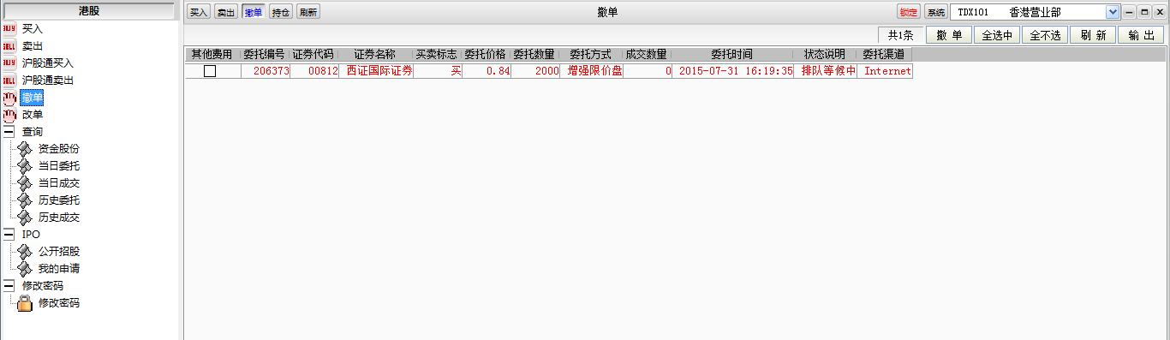
撤单 | 单击“撤单”，若无委托 | 弹出提示“没有相应的查询信息！”
撤单 | 单击“撤单”，若有委托 | 显示当日委托但还未成交股票的信息
撤单 | 在撤单界面上单击右键 | 弹出“输出”“汇总”“刷新”
撤单 | 单击“刷新” | 刷新当日委托但还未成交股票的信息
撤单 | 单击“输出” | 弹出“输出”对话框，可以选择不同的输出方式，单击“浏览”，可以设置输出文件的存放路径
改单 | 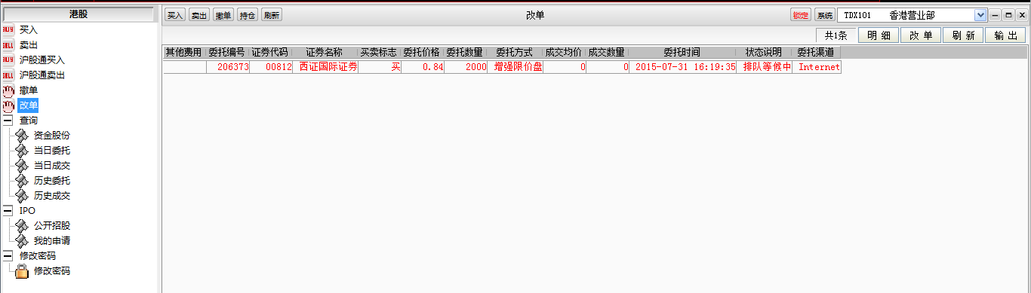
改单 | 点击“明细”若无委托 |  | 弹出提示“没有相应的查询信息！”
改单 | 点击“明细”若无委托 |  | 显示当日委托但还未成交股票的信息
改单 | 点击“改单” |  | 弹出修改委托单，可以修改价格和数量
改单 | 单击“刷新” |  | 刷新当日委托但还未成交股票的信息
改单 | 单击“输出” |  | 弹出“输出”对话框，可以选择不同的输出方式，单击“浏览”，可以设置输出文件的存放路径
需要选中要撤单的信息（复选状态，用鼠标单击选择信息条，可以点击“全选中”可以选中全部的信息条，“全不选”可以取消全部的信息条）点击“撤单”或“改单”之后 会有确认信息。确认之后“撤单”或“改单”完成。

查询

资金股份
资金股份 | 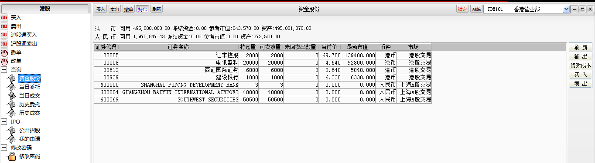
资金股份 | 单击资金股份 | 显示港币、可用、冻结资金、资产、参考市值等信息及证券数量、可卖数量、成本价、浮动盈亏、最新市值、当前价、今买数量等信息
资金股份 | 单击右侧区域中的买入按钮 | 进入到买入界面
资金股份 | 单击右侧区域中的卖出按钮 | 进入到卖出界面
资金股份 | 单击右侧区域中的刷新按钮 | 资金股份信息刷新
资金股份 | 单击右侧区域中的输出按钮 | 弹出输出框，可以选择不同的输出方式，单击浏览，可以设置输出文件的存放路径
资金股份 | 单机右侧区域中修改成本价按钮 | 可以修改选中的的股票的“成本价”字段。
“输出”可以将查询结果以所选路径输出。
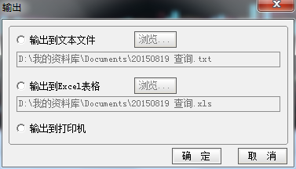
“买入”和“卖出”将切换到股票买卖界面。
查询资金股份完成。

当日委托
当日委托 | 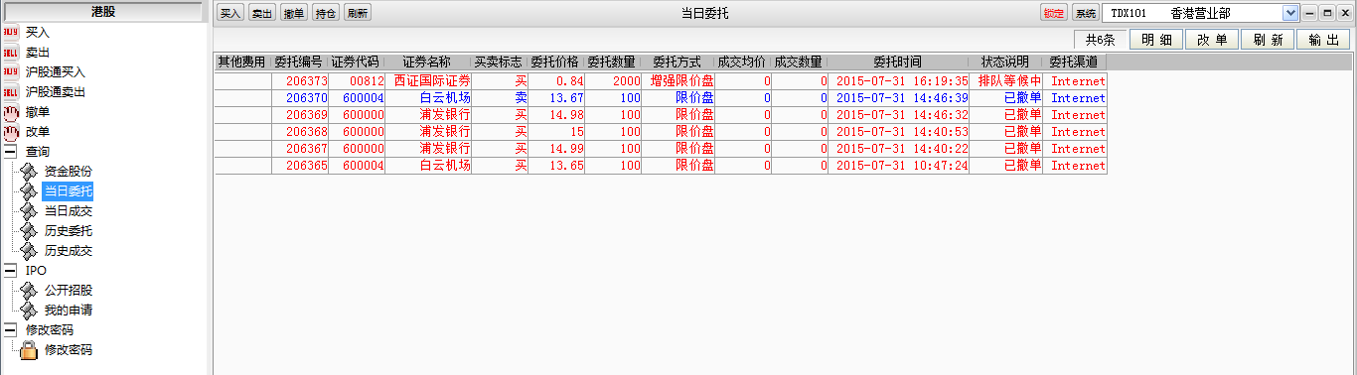
当日委托 | 单击当日委托，若有当日委托 | 显示委托买卖等信息
当日委托 | 双击任一未成交委买或委卖 | 弹出撤单提示，单击确定，撤单成功
当日委托 | 若该单已经成交或已经撤单，双击该单 | 弹出提示“该单已成交或已撤”，点击确定后，确认对话框消失
当日委托 | 单击当日委托，若当日无委托 | 弹出提示“没有相应的查询信息！”
“输出”可以将查询结果输出。（如资金股份）

当日成交
当日成交 | 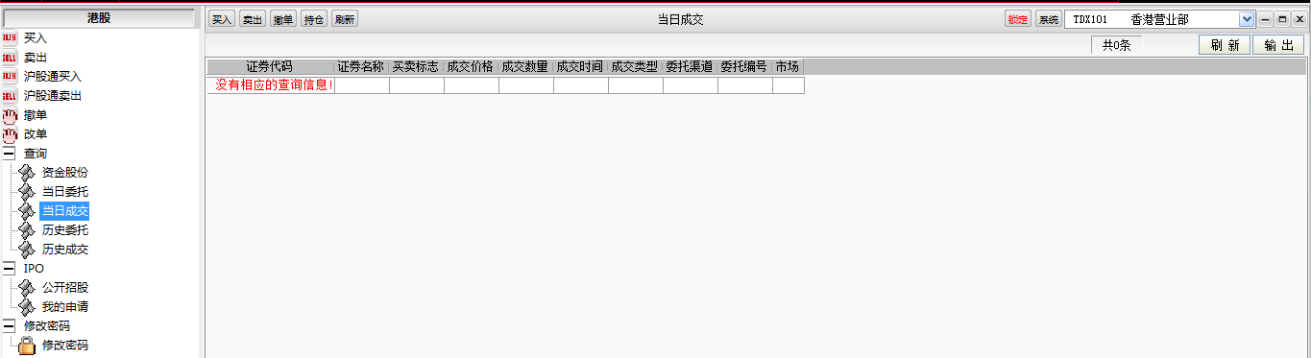
当日成交 | 单击当日成交，若有当日成交 | 显示当日成交信息
当日成交 | 单击当日成交，若当日无成交 | 弹出提示“没有相应的查询信息！”
当日成交 | 单击资金流水 | 可以选择起始日期、终止日期、币种，显示相应的信息
当日成交 | 单击资金余额 | 弹出余额查询框，可以选择币种，单击查询，显示相应信息
“输出”可以将查询结果输出。（如资金股份）

历史委托
委托查询/历史委托 | 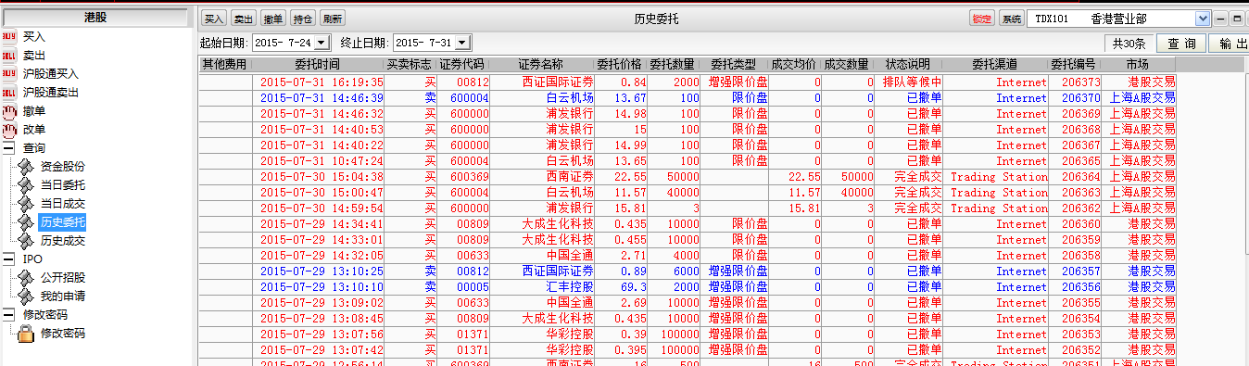
委托查询/历史委托 | 单击委托查询 | 弹出委托查询框，可以选择起始日期和终止日期，单击查询，显示相应信息

历史成交查询
历史成交查询 | 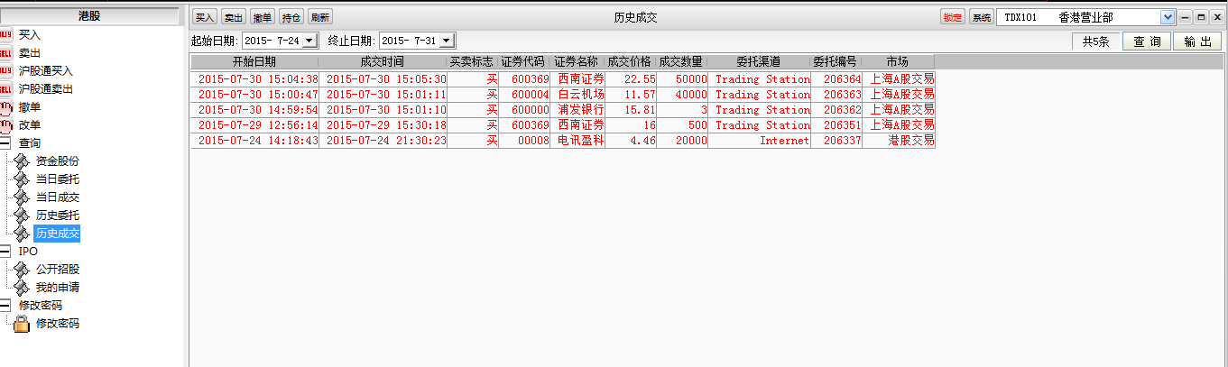
历史成交查询 | 单击历史成交查询 | 弹出历史成交查询框，可以选择起始日期和终止日期，单击查询，显示相应信息
历史成交查询 | 单击配号查询 | 弹出配号查询界面
历史成交查询 | 选择起始日期和终止日期，若间隔日期大于60天，单击查询 | 弹出提示“查询间隔不能大于60天”
历史成交查询 | 选择起始日期和终止日期，若间隔日期等于60天，单击查询 | 显示配号相关信息，若无配号相关信息，提示“没有相应的查询信息！”
历史成交查询 | 选择起始日期和终止日期，若间隔日期小于60天，且起始日期早于终止日期，单击查询 | 显示配号相关信息，若无配号相关信息，提示“没有相应的查询信息！”
历史成交查询 | 选择起始日期等于终止日期，单击查询 | 显示配号相关信息，若无配号相关信息，提示“没有相应的查询信息！”
历史成交查询 | 选择起始日期晚于终止日期，单击查询 | 弹出提示“日期输入不合法！”
历史成交查询 | 单击对账单 | 显示对账单相关信息，若对账单相关信息，提示“没有相应的查询信息！”
历史成交查询 | 选择起始日期晚于终止日期，单击查询 | 弹出提示“日期输入不合法！”

IPO

公开招股
公开招股 | 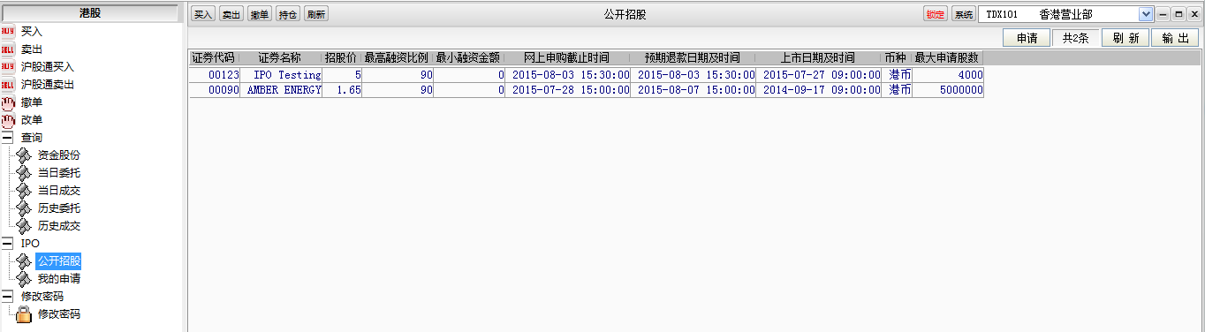
公开招股 | 单击公开招股 | 弹出招股界面
公开招股 | 单击任一条记录，点击申请 | 进入申股界面，显示申请股数，申请金额，可用现金申购，融资申购两种申股方式，然后点击提交，系统会提示“您的申请已提交”
公开招股 | 单击“刷新” | 刷新当日委托但还未成交股票的信息
公开招股 | 单击“输出” | 弹出“输出”对话框，可以选择不同的输出方式，单击“浏览”，可以设置输出文件的存放路径
先选择公开招股的証券代码，然后点击“申请“按钮，会弹出以下界面
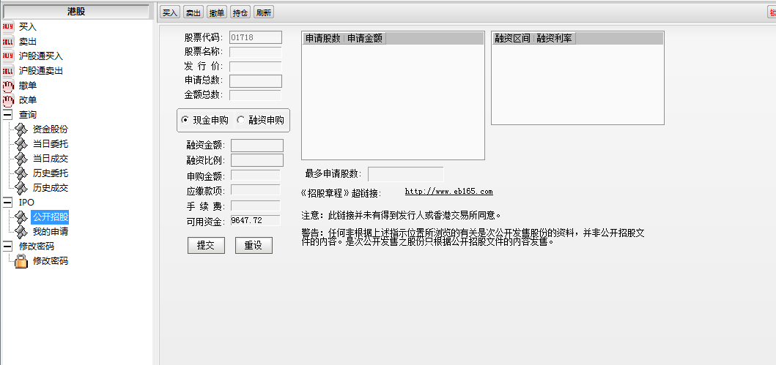
输入申请总数，选择申购方式，选择“现金申购”或是“融资申购”，然后单击“提交”按钮 。
公开招股完成。

我的申请
我的申请 | 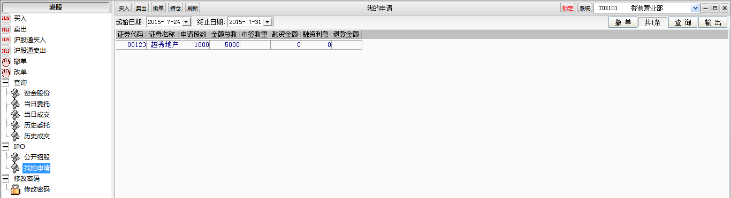
我的申请 | 单击我的申请查询 | 弹出历史申请查询框，可以选择起始日期和终止日期，单击查询，显示相应信息
我的申请 | 选择起始日期和终止日期，若间隔日期大于60天，单击查询 | 弹出提示“查询间隔不能大于60天”
我的申请 | 选择起始日期和终止日期，若间隔日期等于60天，单击查询 | 显示配号相关信息，若无配号相关信息，提示“没有相应的查询信息！”
我的申请 | 选择起始日期和终止日期，若间隔日期小于60天，且起始日期早于终止日期，单击查询 | 显示配号相关信息，若无配号相关信息，提示“没有相应的查询信息！”
我的申请 | 选择起始日期等于终止日期，单击查询 | 显示配号相关信息，若无配号相关信息，提示“没有相应的查询信息！”
我的申请 | 选择起始日期晚于终止日期，单击查询 | 弹出提示“日期输入不合法！”
我的申请 | 选择起始日期晚于终止日期，单击查询 | 弹出提示“日期输入不合法！”
我的申请 | 双击申请的任何一条记录 | 弹出撤单提示窗口，若允许网上撤单，提示“撤单已提交”  若不允许，则提示“此申购不允许网上撤单，请联系经纪人”
我的申请 | 选中申请其中一条记录，点击撤单 | 弹出撤单提示窗口，若允许网上撤单，提示“撤单已提交”  若不允许，则提示“此申购不允许网上撤单，请联系经纪人”
点击“查询”，将会显示出“我的申请”列表；选择証券代码后，可以点击“修改”或是“撤单”，进行对应的操作。

修改密码
修改密码 | 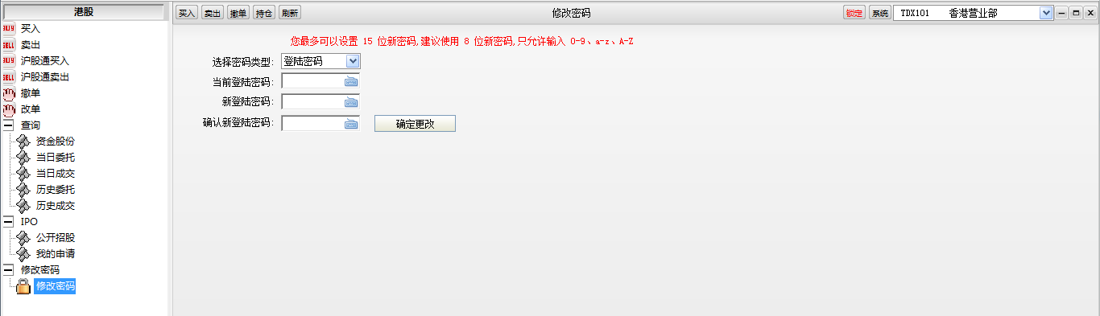
修改密码 | 单击修改密码 | 弹出密码修改框
修改密码 | 单击选择密码类型下拉按钮 | 显示交易密码和资金密码
修改密码 | 输入正确的当前交易密码，输入6位新密码，输入一致的6位确认新密码，单击确定更改 | 若新密码复杂，弹出交易密码已经更改，请记住新交易密码！  若新密码简单，弹出提示“新密码过于简单或太有规律！确定要修改吗？点“是”修改，点“否”不改.”
修改密码 | 提示“新密码过于简单或太有规律！确定要修改吗？点“是”修改，点“否”不改.”单击“是” | 弹出提示“交易密码已经更改，请记住新交易密码！”
修改密码 | 提示“新密码过于简单或太有规律！确定要修改吗？点“是”修改，点“否”不改.”单击“否” | 密码更改取消
修改密码 | 输入正确的当前交易密码，小于6位的新密码，确认小于6位的新密码 | 弹出提示“新密码小于6位，请重新输入！”
修改密码 | 在各个密码框里输入大于6位的密码 | 均弹出提示“您最多可以输入6位密码”
修改密码 | 在密码框里输入密码 | 均以星号显示
修改密码 | 在密码框里输入含字母的密码 | 提示：
修改密码 | 输入错误的当前交易密码 | 弹出提示“当前交易密码不正确，请重新输入！”
修改密码 | 输入正确的当前交易密码，输入与新密码不一样的确认新密码 | 弹出提示“两次输入的交易密码不一致，请重新输入！”
修改密码 | 单击“密码键盘”按钮 | 弹出软键盘
修改密码 | 在已弹出软键盘时再次单击“密码键盘”按钮 | 软键盘退出
修改密码 | 在软键盘上单击数字 | 密码框中能输出并以星号显示
修改密码 | 在软键盘上单击数字超过6位 | 弹出“密码限制”提示框，提示“您最多可以输入6位密码”
修改密码 | 在软键盘上输入数字后单击退格 | 位数减少
修改密码 | 输入完毕，单击确认 | 提示符换到下一行，但软键盘仍为打开状态
修改密码 | 在软键盘上单击关闭 | 软键盘关闭
修改密码 | 当前交易密码为空，单击确认修改 | 弹出提示“请输入当前交易密码”
修改密码 | 输入当前交易密码，新密码为空，单击确认修改 | 弹出提示“请输入新交易密码”
输入完需要输入的信息后，点击“确定更改”按钮，
修改密码完成。

附件

常用快捷键
用户可使用F1～F12、Ctrl+字母、Alt+字母等快捷键，本系统支持的快捷键如下：
热键 | 功能 | 热键 | 功能
F1 | 每笔成交明细 | Ctrl+H | 修改、删除指示
F2 | 分价表 | Ctrl+F | 公式编辑器
F3 | / | Ctrl+I | 选择指标
F4 | / | Ctrl+L | 显示/隐藏右区
F5 | 类型切换(分析、走势图) | Ctrl+Q | 标记文字
F6 | 自选股 | Ctrl+R | 所属板块
F7 | 公告新闻 | Ctrl+S | 选择股票
F8 | 分析图中切换周期 | Ctrl+T | 条件选股
F9 | / | Ctrl+U | 移动筹码
F10 | 个股资料 | Ctrl+X | /
F11 | / | Ctrl+Z | 加入到板块
F12 | 委托下单 | Ctrl+Tab | 窗口切换
Ctrl+D | 系统设置 | Ctrl + Page Down | 翻页至最后
Ctrl+E | 交易系统指示 | Ctrl + Page Up | 翻页至最前
Ctrl+K | 五彩K线指示 | Ctrl+F4 | 关闭当前子窗口
Ctrl+M | 多股同列 | Alt+F4 | 退出系统
Ctrl+O | 叠加股票 | Page Up | 向前翻页
Shift+Enter | 辅助区信息地雷 | Page Down | 向后翻页

点续列键
续列键 | 功能 | 点键 | 功能 | 续列键 | 功能 | 续列键 | 功能
.0 | 特别版面设计 | .1 | 走势 | .5 | 即时分析 | .800 | 多功能F10
.001 | / | .101 | / | .501 | 个股分时走势 | .801 | /
.002 | / | .102 | / | .502 | 每笔成交明细 | .802 | /
.003 | / | .103 | / | .503 | 分价表 | .803 | /
.004 | / | .104 | / | .504 | / | .804 | /
.005 | / | .105 | / | .505 | 详细买卖盘 | .805 | /
.2 | 排名 | .106 | / | .506 | 量比（多空）指标 | .806 | /
.201 | 分类行情显示 | .107 | / | .507 | 多股同列走势图 | .807 | /
.202 | 振幅排名 | .108 | / | .507 | 买卖力道（涨跌率） | .811 | /
.203 | 今日强势股 | .109 | / | .508 | 扩充盘口分时走势 | .812 | /
.204 | 今日弱势股 | .110 | / | .7 | 公告 | .813 | /
.205 | 成交量排名 | .111 | / | .701 | / | .814 | /
.206 | 成交金额排名 | .112 | / | .702 | / | .815 | /
.207 | 量比排名 | .113 | / | .703 | / | .816 | /
.208 | 委比排名 | .114 | / | .704 | / | .817 | /
.209 | 现价排名 | .115 | / | .705 | / | .818 | /
.210 | 最新大笔排名 | .116 | / | .9 | 特色功能 | .819 | /
.211 | 市盈率排名 | .300 | 技术分析 | .901 | 公式管理器 | .820 | /
.212 | 换手率排名 | .301 | MACD趋向指标 | .902 | 条件选股测试 | .821 | /
.213 | 净资产排名 | .302 | DMI趋向指标 | .903 | 交易系统测试 | .822 | /
.214 | 总资产排名 | .303 | DMA趋向指标 | .904 | 探索最佳指标 | .823 | /
.215 | 每股盈利排名 | .304 | FSL分水岭 | .905 | 条件选股 | .841 | /
.216 | 净资收益排名 | .305 | TRIX趋向指标 | .906 | 定制选股 | .842 | /
.217 | 流通市值排名 | .306 | BRAR能量指标 | .907 | 智能选股 | .861 | /
.218 | 流通股本排名 | .307 | CR能量指标 | .908 | 插件选股 | .862 | /
.219 | 总市值排名 | .308 | VR能量指标 | .909 | 综合选股 | .863 | /
.220 | 总股本排名 | .309 | OBV量价指标 | .910 | 市场雷达设置 | .864 | /
.221 | 每股公积金排 | .310 | ASI量价指标 | .911 | 市场雷达列表 | .865 | /
.222 | 活跃度排名 | .311 | EMV量价指标 | .912 | 理财金算盘 | .866 | /
.223 | 每笔均量排名 | .312 | WVAD量价指标 | .913 | 股票组合计算 | .867 | /
.224 | 每笔换手排名 | .313 | RSI强弱指标 | .914 | 数据挖掘参考 | .868 | /
.288 | / | .314 | WR威廉指标 | .915 | / | .869 | /
.4 | 报表分析 | .315 | SAR抛物线 | .920 | 星空图 | .870 | /
.400 | 热门板块报表 | .316 | KDJ经典版 | .930 | 系统设置 | .871 | /
.401 | 历史行情报表 | .317 | CCI商品路径 | .931 | 设置用户板块 | .872 | /
.402 | 强弱分析报表 | .318 | ARMS阿姆氏 | .932 | 通讯设置 | .881 | /
.403 | 区间涨跌幅度 | .319 | TMT动量线 | .933 | 盘后数据下载 | .882 | /
.404 | 区间换手率排 | .320 | BOLL布林线 | .935 | 自动升级 | .6 | /
.405 | 区间量变幅度 | .321 | PSY心理线 | .936 | 帮助说明书 | .6xx | /
.406 | 区间震荡幅度 | .322 | MCST市场成本 | .937 | 用户论坛 | .8 | 交易委托

键盘精灵
热键 | 功能 | 热键 | 功能 | 热键 | 功能 | 热键 | 功能
20 | 交易委托 | .627 | 香港指数 | .631 | 香港主板 | .648 | 香港创业板
.632 | 香港权证 | .649 | 香港信托基金

特色功能
热键 | 功能 | 热键 | 功能
F8 | 分析图下切换周期 | Alt+1~9 | K线图：1~9个窗口
+ | 右边信息栏功能切换 | Alt+0 | K线图：10个窗口
/ * | / | Alt+1~8 | 走势图：1~8日走势同屏
/ * | K线图切换指标 | space | /
Tab | / | — | 激活/取消自动换页
Tab | K线图：隐藏主图指标 | Ctrl+C | 复制
Tab | / | Ctrl+A | 全选
Tab | / | Ctrl+Home | 光标移到最左端
[ ] | K线图切换周期 | Ctrl+End | 光标移到最左端
[ ] | / | Ctrl+→ | 鼠标快速向右移动
[ ] | / | Ctrl+← | 鼠标快速向左移动
Ctrl+1 | / | Shift+↑ | 十字光标向上移动
Ctrl+2 | / | Shift+↓ | 十字光标向下移动
Ctrl+3 | 开启/关闭工具栏 | Ctrl+V | 前复权
Ctrl+4 | 开启/关闭状态栏 | Ctrl+B | 后复权
Ctrl+5 | 跑马灯 | Alt+X | 系统隐藏（老板键）

